检索号：59-XA07291K

甘孜州新能源汽车充电基础设施
发展规划（2023-2025年）

四川电力设计咨询有限责任公司
电力工程设计甲级A151007261号
工程咨询资格甲级22720070006
工程勘察综合类甲级B151007261
二〇二二年十二月 成都

甘孜州新能源汽车充电基础设施
发展规划（2023-2025年）

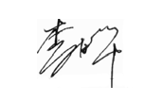
批 准：

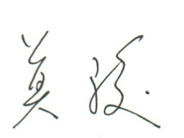
审 核：

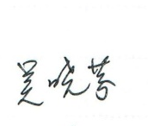

校 核：



编 写：



目 录

1 前言 1
2 总则 1
2.1 规划背景 1
2.1.1 国家发展目标 1
2.1.2 四川省发展目标 2
2.2 规划目标 2
2.3 编制依据 2
2.3.1 政策文件 2
2.3.2 规程及规范 3
2.3.3 相关规划 4
2.4 主要技术路线 4
3 甘孜州充电基础设施发展现状分析 7
3.1 甘孜州概况 7
3.2 充电基础设施建设现状 8
3.2.1全国情况 8
3.2.2甘孜州情况 9
3.3 政策解读 10
3.3.1 国家层面相关政策 10
3.3.2 四川省相关政策 13
4 甘孜州新能源汽车发展需求预测 14
4.1 新能源汽车概述 14
4.2 预测原则 14
4.3 预测结果 15
4.3.1 甘孜州及各市县2023-2025年人口预测 15
4.3.2 甘孜州汽车保有量预测 16
4.3.3 新能源汽车发展总量预测 18
4.3.4 分类别新能源汽车发展预测 19
5 甘孜州充电基础设施发展需求预测及布局规划 22
5.1 充电基础设施服务特性分析 22
5.1.1 充电模式概述 22
5.1.2 车辆类型与充电模式概述 23
5.1.3 充电设施类型分析 24
5.2 甘孜州充电基础设施发展需求预测 24
5.2.1 预测原则 24
5.2.2 “以车定桩”预测结果概述 25
5.2.3 “以车位定桩”预测结果概述 28
5.2.4 换电站建设布局方案 43
5.3 甘孜州充电基础设施布局规划 45
5.3.1 规划原则 45
5.3.2 公用充电基础设施布局规划 46
5.3.3 专用充电基础设施布局规划 48
5.3.4 全州充电基础设施布局规划汇总 49
6 投资估算及规划评估 51
6.1 投资估算 51
6.2 环境影响评估 51
6.2.1 环境影响分析 51
6.2.2 环境保护措施 52
6.3 电网影响评估 53
7 规划实施策略、保障及实施效果 55
7.1 规划实施保障 55
7.2 近期重点工作建议 59
8 主要结论 64

1 前言
由于在缓解能源危机与环境污染等方面的重要作用，加之我国目前明确提出“碳达峰”、“碳中和”的发展目标，“十四五”期间新能源汽车必定成为国家的发展重点。而充电基础设施作为新能源汽车产业发展的重要基础，对促进新能源汽车产业发展作用明显。因此，充电基础设施规划理应是“十四五”期间地区基础设施发展规划的关注重点。
为坚持内部创新驱动发展，全面塑造发展新优势；走好绿色低碳发展道路，助力国家尽早实现“碳达峰”、“碳中和”目标；加快新兴高科技产业发展，推动经济体系优化升级；响应国家“新基建”的发展号召，提升对外竞争力；兼顾满足四川甘孜藏族自治州“十四五”国民经济和社会高质量发展目标，最终走出一条符合全州特色的新能源汽车发展道路。受四川甘孜藏族自治州发展和改革委员会委托，我单位负责编制《甘孜州新能源汽车充电基础设施发展规划（2023-2025年）》。

2 总则

2.1 规划背景

2.1.1 国家发展目标
近年来，随着我国充电基础设施的日益完善，有力的保障了新能源汽车用户出行需要。近日，国家发展改革委、国家能源局等十部门提出到“十四五”末，我国电动汽车充电保障能力进一步提升，形成适度超前、布局均衡、智能高效的充电基础设施体系，能够满足超过2000万辆电动汽车充电需求。
“十三五”时期，我国充电基础设施实现了跨越式发展，在充电技术、设施规模、标准体系、产业生态等方面均取得显著成效。截至2022年底，全国充电设施规模达到261.7万台，换电站1298座，服务近800万辆新能源汽车，为我国新能源汽车产业发展提供了有力支撑。但充电基础设施仍然面临建设落地难、运营效率低等问题，很大程度上制约新能源汽车发展。
为此，国家提出了力争用较短时间大幅提升充电技术水平，提高充电设施产品质量，加快完善充电标准体系，全面优化充电设施布局，显著增强充电网络互联互通能力，快速升级充电运营服务品质，进一步优化充电基础设施发展环境和产业格局的最新发展目标。

2.1.2 四川省发展目标
为深入贯彻落实党中央国务院和省委省政府关于加快新型基础设施建设的决策部署，抢抓成渝地区双城经济圈建设重大机遇，坚持“创新引领、统筹兼顾、远近结合、安全高效”的原则，充分发挥政府引导作用，四川省政府提出经3年努力，新型基础设施建设取得突破性进展，成为全省经济社会转型发展、创新发展、跨越发展的重要支撑的发展目标，其中拟规划建成新能源汽车充电桩20万个以上。

2.2 规划目标
以习近平新时代中国特色社会主义思想为指导，全面贯彻落实党的十九大和十九届二中、三中、四中、五中全会精神，认真贯彻落实国家、省委省政府和州委州政府的各项安排部署，结合州内实际，遵循“因地制宜，快慢互济、经济合理”的原则，以构建布局合理、科学高效、适度超前、标准统一的全州充电基础设施体系为导向，提出四川甘孜藏族自治州充电基础设施2023-2025年发展目标，到2025年拟建成新能源汽车充电桩0.7万个以上、拟建换电站1座。

2.3 编制依据

2.3.1 政策文件
（1）《国务院办公厅关于加快新能源汽车推广应用的指导意见》（国办发〔2014〕35号）；
（2）《国务院办公厅关于加快电动汽车充电基础设施建设的指导意见》（国办发〔2015〕73号）；
（3）《电动汽车充电基础设施发展指南（2015-2020年）》（发改能源〔2015〕1454号）；
（4）《关于加强城市电动汽车充电设施规划建设工作的通知》（住房城乡建设部建规〔2015〕199号）；
（5）《关于“十三五”新能源汽车充电设施奖励政策及加强新能源汽车推广应用的通知》（财政部、科技部等五部委局财建〔2016〕7号）；
（6）《关于加快居民区电动汽车充电基础设施建设的通知》（国家发展改革委、国家能源局等四部委局发改能源〔2016〕1611号）；
（7）《关于统筹加快推进停车场与充电基础设施一体化建设的通知》（国家发展和改革委员会、住房和建设部等四部委局发改基础〔2016〕2826号）；
（8）《提升新能源汽车充电保障能力行动计划》（发改能源〔2018〕1698号）；
（9）《四川省人民政府办公厅关于加快电动汽车充电基础设施建设的实施意见》（川办发〔2017〕19号）；
（10）《四川省人民政府办公厅关于四川省加快推进新型基础设施建设行动方案（2020—2022年》（川办发〔2020〕56号）。

2.3.2 规程及规范
（1）《电动汽车充电设施通用技术要求》（Q/CSG 11516.1-2010）；
（2）《电动汽车充电站及充电桩设计规范》（Q/CSG 11516.2-2010）；
（3）《电动汽车非车载充电机技术规范》（Q/CSG 11516.3-2010）；
（4）《电动汽车交流充电桩技术规范》（Q/CSG 11516.4-2010）；
（5）《电动汽车非车载充电机充电接口规范》（Q/CSG 11516.5-2010）；
（6）《电动汽车非车载充电机监控单元与电池管理系统通信协议》（Q/CSG 11516.6-2010）；
（7）《电动汽车充电站监控系统技术规范》（Q/CSG 11516.7-2010）；
（9）《电动汽车充电站设计规范》（GB50966-2014）；
（10）《电动汽车充换电设施规划导则》（NB/T 33023-2015）；
（11）《电动汽车交流充电桩技术条件》（NB T 33002-2018）。

2.3.3 相关规划
（1）《中共中央关于制定国民经济和社会发展第十四个五年规划和二〇三五年远景目标的建议》；
（2）《中共四川省委关于制定四川省国民经济和社会发展第十四个五年规划和二〇三五年远景目标的建议》；
（3）《甘孜藏族自治州国民经济和社会发展第十四个五年规划和二〇三五年远景目标纲要》；
（4）《甘孜州“十四五”全域旅游发展规划》；
（5）《甘孜州“十四五”综合交通运输发展规划》；
（6）甘孜州18个县级（市）城市总体规划；
（7）其他相关规划。

2.4 主要技术路线
以州内相关规划为指导，结合国内新能源汽车发展趋势及州内实际，兼顾旅游景区、高速公路服务区等固定停车位配置情况，从“以车定桩”和“以车位定桩”两个角度，对全州充电基础设施的需求进行预测，并以预测结果为基础布局规划充电基础设施。
具体技术路线见图2.4-1。
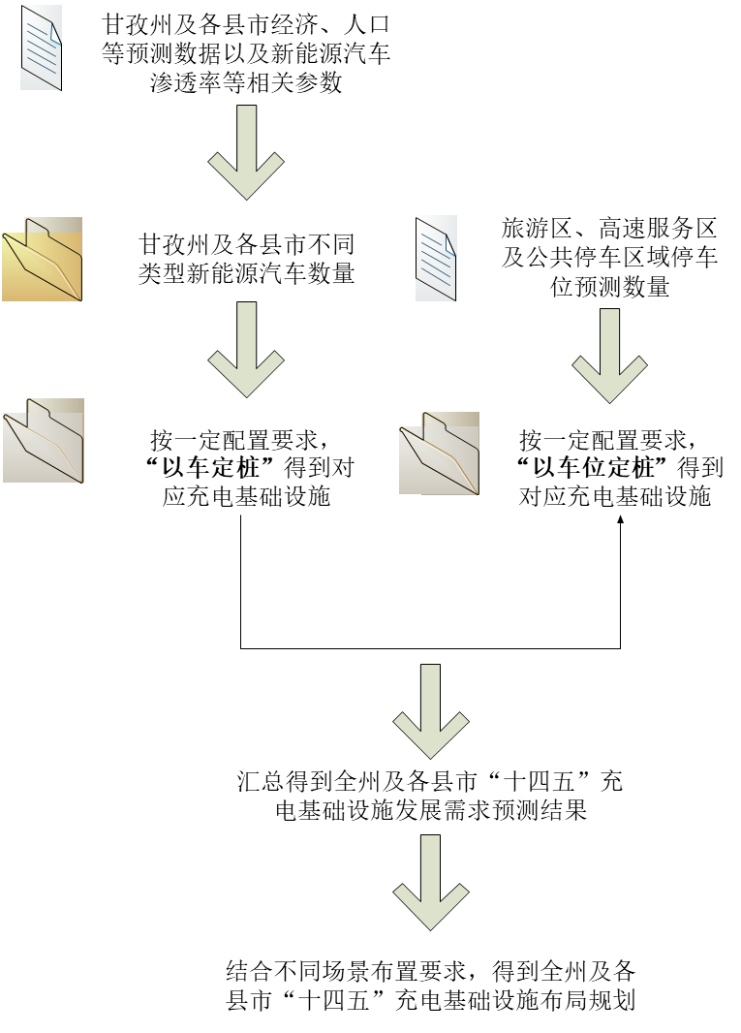

图2.4-1 规划技术路线示意图

3 甘孜州充电基础设施发展现状分析

3.1 甘孜州概况
甘孜藏族自治州，州府驻康定市，是四川省的21个地级行政区之一。幅员面积15.3万平方公里，常住人口111.38万人。位于四川省西部，青藏高原东南部。东与四川阿坝藏族自治州、雅安地区接壤，南与凉山彝族自治州、云南省迪庆藏族自治州毗连，西沿金沙江与西藏自治区昌都地区相邻，北接青海省玉树藏族自治州和果洛藏族自治州。甘孜州地貌具有地势高亢、北高南低、中部突起、东南缘深切、山川平行相间、江河自北向南纵贯、地域差异明显等特征。甘孜州所处地理纬度属于亚热带气候区，但由于地势强烈抬升，地形复杂，深处内陆，绝大部分区域已失去亚热带气候特征，形成大陆性高原山地型季风气候，复杂多样，地域差异显著。全州地貌依地势高程、河流切割深度和地表特征分为丘状高原区、高山原区、高山峡（深）谷区三大类型。2021年地区生产总值（GDP）447.04亿元。
甘孜州作为全省顶级旅游资源最为富集的地区，汇集了四川一半以上未开发的世界级旅游资源，也被世界旅游组织定义为“中国具有推向世界的自然生态和康巴文化旅游目的地”。千百年来，生活在这里的先民们创造了灿烂多彩、底蕴深厚的康巴文化：情歌文化、格萨尔文化、香巴拉文化、红色文化、宗教文化、其他民俗文化。这里是情歌的故乡、是康巴文化的发祥地、格萨尔王故里、香格里拉核心区、嘉绒文化的中心、茶马古道的主线、红军飞夺泸定桥、三江纵流峡谷、蜀山之王贡嘎山、舞蹈巴塘弦子、甘孜踢踏、石渠真达锅庄等盛名享誉中外。还有国内仅存的白玉戈巴父系文化，道孚扎巴走婚习俗等独特的地域文化。红军长征途经甘孜州16个县，历时一年半之久，留下了大量的革命文物，全州共有A级景区94个，其中5A级景区2个，4A级景区25个，3A级景区67个。

3.2 充电基础设施建设现状

3.2.1全国情况
（1）充电基础设施发展现状
2022年，全国新能源汽车产销分别完成354.5万辆和352.1万辆。其中纯电动汽车生产完成294.2万辆，销售完成291.6万辆，连续7年位居全球第一。随着新能源汽车的不断推广，国内电动汽车充电桩数量达到117.8万台。
（2）影响充电基础设施行业发展的主要因素
1）政策依赖程度高
新能源汽车配套行业发展过程中的不确定因素较多，由于国家在宏观上管控电力行业，所以新能源配套设施企业难以自行制定供电价格，同时没有其他配套服务，企业营利主要依赖国家的相关政策支持，一定程度上影响了充电基础设施发展。
2）行业标准有待进一步完善
从行业标准的角度来看，充电设施行业相关标准还有待完善，没有统一规范的基础设备建设标准；运营商的不同使其具有不同的充电接口，同时收费标准也不一样，难以认定从业人员的职业资质，缺乏必要的法规支撑，严重影响了充电设施行业的有序发展。
3）盈利模式有待进一步明确
新能源汽车配套设施相关行业收益主要来源于电价差、服务费和增值服务。但是由于充电设施行业的增值服务尚没有得到有效的探索，国家电力部门又严格控制着电力差价，因此具有较小的盈利空间。同时区域内政府为了对新能源汽车更好的普及，所以限定了相应的服务费的额度。三者共同造成了相关营运商难以在短时间内盈利。

3.2.2甘孜州情况
（1）新能源汽车发展现状
截至2022年底，全州共有新能源汽车182辆，其中新能源公交车86辆（康定市34辆、泸定县18辆、甘孜县16辆、理塘县2辆、稻城县1辆、道孚县10辆、炉霍县2辆、乡城县3辆），新能源出租车41辆（全在甘孜县），新能源乘用车55辆。
（2）充电基础设施发展现状
由于新能源汽车发展规模不大，全州与之配套的充电基础设施建设也相对滞缓。截至2022年底，全州共建成公共充电桩224台（直流桩104台，交流桩120台），专用充电桩5台（直流桩5台）。其中康定市拥有公共交流充电桩105台，丹巴县拥有公共交流充电桩8台，雅江县拥有公共交流充电桩5台，乡城县拥有公共交流充电桩2台；康定市拥有公共直流充电桩11台，泸定县拥有公共直流充电桩7台，雅江县拥有公共直流充电桩1台，道孚县拥有公共直流充电桩73台，白玉县拥有公共直流充电桩1台，理塘县拥有公共直流充电桩10台，乡城县拥有公共直流充电桩1台；甘孜县拥有专用直流充电桩5台。
（3）存在的主要问题
目前，充电基础设施的发展在甘孜州处于起步阶段，受城市规划、建设用地、建筑物改造、配电网改造、居住地安装条件、投资运营模式等影响和制约，利益主体多，推进难度大。主要存在以下问题：
1）充电基础设施与新能源汽车发展不协调。目前甘孜州全境内，“有车无桩”和“有桩无车”现象并存。一方面，某些领域新能源汽车增长较快，但充电基础设施建设规模不足；另一方面，部分充电基础设施建设与实际需求不符等问题，造成充电基础设施发展与新能源汽车发展不协调。
2）充电基础设施利用率不高。现有停车场建设好充电设施后，其配套停车位被普通的燃油车占据，导致需充电车辆无法充电；各家企业建设的充电设施没有实现互联互通，其客户群不能形成共享，影响充电服务的通用性和开放性，给用户造成很大不便。
3）缺少配套支持政策措施。甘孜州充电基础设施建设尚处于起步摸索状态，还未出台相关配套支持政策，而充电基础设施涉及城市规划、建设用地、电力等多个主管部门和相关企业，导致充电基础设施建设难度大，建设进度缓慢。
4）充电服务的商业模式尚未形成。充电基础设施建设主体较为单一，现阶段主要是由公交公司、电力公司等单位配套建设的充电桩。因此在面向社会公众的公共充电服务领域，商业模式探索处于起步阶段，由于新能源汽车数量少、设施利用率低、价格机制不健全等原因，充电服务企业投资回报周期长，社会资本和个人资本对城市充电桩的投资积极性不高。

3.3 政策解读

3.3.1 国家层面相关政策
（1）2014年7月，国务院《关于加快新能源汽车推广应用的指导意见》（国办发〔2014〕35号）明确要加强我国新能源汽车的推广工作，公共服务领域新增或更新车辆中的新能源汽车比例不低于30%。
（2）2015年9月，国务院办公厅发布《关于加快电动汽车充电基础设施建设的指导意见》（国办发〔2015〕73号）明确到2020年，基本建成适度超前、车桩相随、智能高效的充电基础设施体系满足超过500万辆电动汽车的充电需求。新建住宅配建停车位应100%建设充电设施或预留建设安装条件，大型公共建筑物配建停车场、社会公共停车场建设充电设施或预留建设安装条件的车位比例不低于10%，每2000辆电动汽车至少配套建设一座公共充电站。
（3）2015年10月，国家发展改革委、国家能源局、工业和信息化部、住房和城乡建设部《电动汽车充电基础设施发展指南（2015-2020年）》（发改能源〔2015〕1454号）进一步分解充电基础设施发展目标，明确发展领域并提出“四纵四横”城际快充网络建设目标。四川、重庆、贵州、云南等共14个省份被列为示范推广地区，示范推广地区充电设施配置要求如下。
1）新建办公楼、商场、酒店等公共建筑类项目和城市公共停车场，原则上应按不低于停车位总数20%的比例配建充电桩；居民小区的充电设施建设要本着适度超前、技术领先的原则，积极推进老旧小区停车位电气化改造。新建住宅小区停车位应全部预留充电桩建设安装条件，配建的充电桩原则上不少于规划停车位的10%。
2）鼓励建设集停车和充电功能于一体的立体化停车场，并结合实际需求和场地建设条件，逐步推进已建和在建的建筑物配建停车场、城市公共停车场以及住宅小区增建充电桩。
3）在示范推广地区，公共充电桩与电动汽车比例不低于1:8，城市核心区公共充电服务半径小于1km；其他城市公共充电桩与电动汽车比例力争达到1:15，城市核心区公共充电服务半径力争小于2.5km。
4）公交车充电桩与公交电动汽车比例不低于1:3；每2000辆电动汽车配置一座不少于4个直流快充桩的公共充电站，充电站结合交通枢纽、文体设施、城市绿地、公共停车场、大型建筑配建停车场、路边停车位等公共停车场所进行建设。
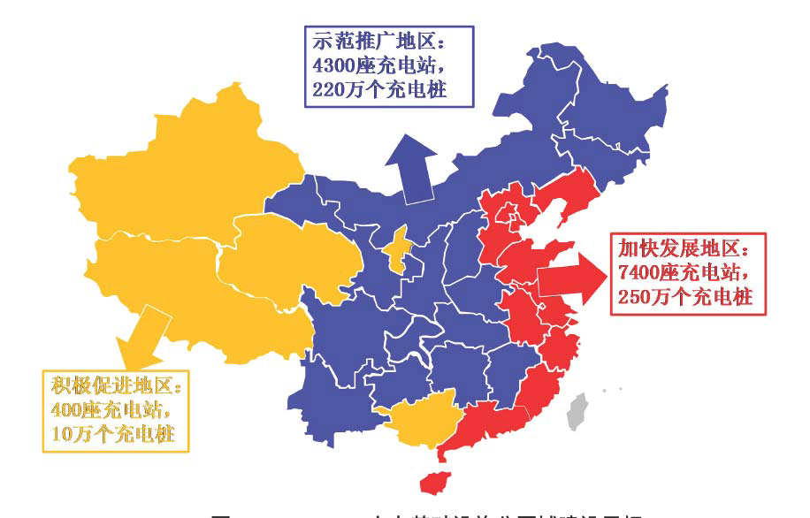
图3.3-1 充电基础设施分区建设目标

（4）2016年1月，财政部、科技部、工业和信息化部、国家发展改革委、国家能源局《关于“十三五”新能源汽车充电设施奖励政策及加强新能源汽车推广应用的通知》（财建〔2016〕7号）明确2016-2020年新能源汽车充换电设施建设奖励对象，面向全国所有省（区、市），中央财政对充换电设施配套较为完善、新能源汽车推广应用规模较大的省（区、市）安排专项资金。四川省属于第三类，具体奖励政策如下：
新能源汽车充换电设施建设奖励标准
表3.3-1
年份 | 奖补门槛（标准车推广量/辆） | 奖补标准（万元） | 超出门槛部分奖补标准
2016年 | 10000 | 3000 | 每增加800辆，增加奖补资金240万元。奖补资金最高封顶1.2亿元。
2017年 | 12000 | 3250 | 每增加1000辆，增加奖补资金280万元。奖补资金最高封顶1.4亿元。
2018年 | 15000 | 3600 | 每增加1200辆，增加奖补资金300万元。奖补资金最高封顶1.6亿元。
2019年 | 20000 | 4200 | 每增加1500辆，增加奖补资金320万元。奖补资金最高封顶1.8亿元。
2020年 | 30000 | 5400 | 每增加2500辆，增加奖补资金450万元。奖补资金最高封顶2亿元。
2018年国务院《政府工作报告》提到，推动新能源汽车、新材料等产业发展，将新能源汽车车辆购置税优惠政策再延长三年。
（5）2018年12月国家发改委、国家能源局、工业和信息化部、财政部联合下发《提升新能源汽车充电保障能力行动计划》（发改能源〔2018〕1698号）,提出力争用3年时间大幅提升充电技术水平，提高充电设施产品质量，加快完善充电标准体系，全面优化充电设施布局，显著增强充电网络互连互通能力，快速升级充电运营服务品质，进一步优化充电基础设施发展环境和产业格局。

3.3.2 四川省相关政策
（1）2017年2月四川省人民政府办公厅《关于加快电动汽车充电基础设施建设的实施意见》（川办发〔2017〕19号）提出：加强全省充电基础设施发展整体谋划，按照“因地制宜、快慢结合、经济合理”的要求，积极整合市政、交通、电力等公共资源，做好充电基础设施建设总体规划，科学确定建设规模和空间布局，系统推进实施，逐步形成较为完善的充电设施体系。
（2）2020年9月四川省人民政府办公厅《关于印发<四川省加快推进新型基础设施建设行动方案（2020-2022年）>的通知》（川办发〔2020〕56号）提出：加快构建新能源汽车充电基础设施网络体系，加快在学校、医院、旅游景区等公共服务区域建设公（专）用充电基础设施。积极布局高速公路、国省道沿线快速充电基础设施，形成连接全省主要城市的城际快充网络。实施“充电桩进小区”示范项目，推动建设集中式充换电站。支持将充电设施供电纳入配电网专项规划。推进智能充电试点。充分用好省能源局建立的充电基础设施信息管理平台,提高充电基础设施监控、运营管理和服务的智能化水平。经3年努力，新型基础设施建设取得突破性进展，到2022年建成新能源汽车充电桩20万个以上。

4 甘孜州新能源汽车发展需求预测

4.1 新能源汽车概述
（1）新能源汽车概念
新能源汽车是指采用非常规的车用燃料作为动力来源（或使用常规的车用燃料、采用新型车载动力装置），综合车辆的动力控制和驱动方面的先进技术，形成的技术原理先进、具有新技术、新结构的汽车。
（2）新能源汽车分类
新能源汽车包括纯电动汽车、增程式电动汽车、混合动力汽车、燃料电池电动汽车、氢发动机汽车、其他新能源汽车等。
（3）新能源汽车发展趋势
新能源汽车主要有三条路线：一是纯电动，指锂电池作为储能装置驱动；二是混合动力，指油电混合驱动；三是燃料电池，是指以氢为燃料驱动，由于燃料电池催化剂要采用钴金属铂和质子交换膜、电池价格昂贵，技术不成熟，氢气储运难等问题严重制约了燃料电池在新能源汽车领域的产业化。目前我国主要走纯电动和混合动力路线。

4.2 预测原则
（1）基于《甘孜藏族自治州国民经济和社会发展第十四个五年规划和二〇三五年远景目标纲要》和目前全州新能源汽车保有量，同时参考全国其他城市人口规模、经济发展水平以及新能源汽车占汽车总量的比例，预测甘孜州2023-2025年新能源汽车总量。
（2）按万人拥有车数分别对新能源公交车及新能源出租车总数进行预测；最后在全州新能源车辆总数中扣除新能源公交车、新能源出租车辆即得到新能源乘用车总数。
（3）各类型新能源汽车特点如下：
1）公交车
国家在《关于继续开展新能源汽车推广应用工作的通知》中要求，政府机关、公共机构等领域车辆采购要向新能源汽车倾斜，新增或更新的公交、公务、物流、环卫车辆中新能源汽车比例不低于30%。本次规划，考虑公交车作为城市公共交通的重要组成部分，甘孜州内新增公交车将全部采用新能源车，现状常规能源车也将于近期全部替代。
2）出租车
新能源出租车几乎没有噪音，乘客乘车体验感更好，并且充电费用比用油或用气节省大量运营成本，在节能减排优化环境的同时，间接提升了出租车司机的收入。根据甘孜州目前政策，甘孜州内新增出租车将主要采用新能源车。但鉴于甘孜州部分地区发展较为落后的实际情况，本次规划甘孜州新增出租车新能源化率按一定比例考虑。
3）乘用车
如前所述，主要包含私家车及政府用车。本次规划新增乘用车考虑部分采用新能源汽车。

4.3 预测结果

4.3.1 甘孜州及各市县2023-2025年人口预测
2022年甘孜州常住人口为111.38万人，预计2025年常住人口将达到112.6万人，2023-2025年人口年平均增长率为0.36%，具体如下：
甘孜州各市县2023-2025年人口预测表
表4.3-1 单位：万人
地区 |  | 2022年 | 2023年 | 2024年 | 2025年 | 增长率
甘孜藏族自治州 |  | 111.38 | 111.77 | 112.18 | 112.6 | 0.36
其中： | 康定市 | 12.68 | 12.7 | 12.72 | 12.74 | 0.16
 | 泸定县 | 8.44 | 8.45 | 8.46 | 8.47 | 0.12
 | 丹巴县 | 4.91 | 4.92 | 4.93 | 4.94 | 0.2
 | 九龙县 | 5.22 | 5.14 | 5.07 | 5 | -1.45
 | 雅江县 | 5.14 | 5.15 | 5.16 | 5.17 | 0.19
 | 道孚县 | 5.3 | 5.28 | 5.26 | 5.24 | -0.38
 | 炉霍县 | 4.74 | 4.75 | 4.76 | 4.77 | 0.21
 | 甘孜县 | 7.35 | 7.39 | 7.43 | 7.47 | 0.54
 | 新龙县 | 4.49 | 4.45 | 4.41 | 4.37 | -0.89
 | 德格县 | 9 | 9.08 | 9.16 | 9.24 | 0.86
 | 白玉县 | 6.02 | 6.05 | 6.08 | 6.11 | 0.5
 | 石渠县 | 10.9 | 11.17 | 11.45 | 11.74 | 2.51
 | 色达县 | 6.59 | 6.66 | 6.73 | 6.8 | 1.02
 | 理塘县 | 6.69 | 6.67 | 6.65 | 6.63 | -0.3
 | 巴塘县 | 5.02 | 5.03 | 5.04 | 5.05 | 0.2
 | 乡城县 | 3.1 | 3.08 | 3.06 | 3.04 | -0.65
 | 稻城县 | 3.33 | 3.35 | 3.37 | 3.39 | 0.6
 | 得荣县 | 2.46 | 2.45 | 2.44 | 2.43 | -0.41

4.3.2 甘孜州汽车保有量预测
汽车保有量增长是一个长期的非线性过程，影响因素较多，主要包括地区GDP增长、人口变化、居民可支配收入、消费意识形态变化、政策走向等素。一般而言，汽车保有量的增长与经济发展阶段高度相关，汽车保有量增长率与GDP增长率间存在一定“弹性系数”关系，已有研究得出，地区汽车保有率与GDP年均增长率存在2:1的弹性系数关系。
（1）甘孜州GDP及其增速分析
甘孜州2017年~2021年GDP情况如下所示。由图可知，2017年GDP为317.31亿元，同比增长率为9.0%，至2021年GDP增至447.04亿元，同比增长率为7.0%，根据《甘孜藏族自治州国民经济和社会发展第十四个五年规划和二〇三五年远景目标纲要》，预计2025年GDP达到650亿元，“十四五”期GDP年均增长率约为7%。
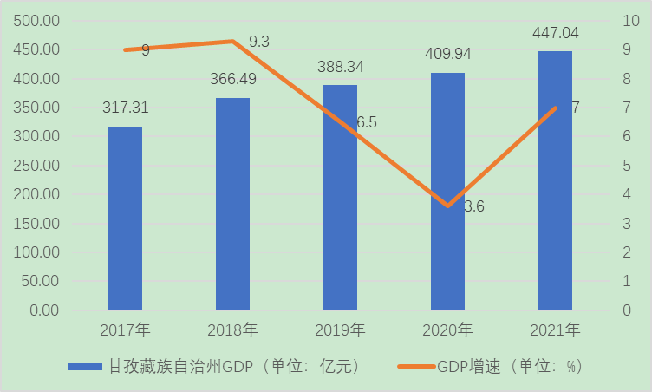
图4.3-1 甘孜州历史GDP及GDP增速图

（2）全州汽车保有量预测
1）汽车保有率预测
甘孜州2022年常住人口为111.38万人，汽车保有量为10.97万辆，汽车保有率为9.9%（汽车保有量/地区常住人口总数）。结合甘孜州“十四五”GDP年均增长7%，考虑2:1的弹性系数后，预计甘孜州2023-2025年汽车保有率具体情况如下表所示。
甘孜州2023-2025年汽车保有率预测结果
表4.3-2 单位：%
甘孜藏族自治州 | 2023年 | 2024年 | 2025年
汽车保有率 | 18.6% | 20.2% | 22.7%
2）汽车保有量预测
基于汽车保有率预测结果，结合甘孜州地区2023-2025年人口预测，预计到2025年甘孜州内汽车总数达到22.48万辆，汽车保有量年均增速为19.6%。
甘孜州2023-2025年汽车保有量预测表
表4.3-3 单位：万辆
甘孜藏族自治州 | 2023年 | 2024年 | 2025年 | 年均增长率
汽车保有量 | 15.24 | 18.32 | 22.48 | 19.6%

4.3.3 新能源汽车发展总量预测
1）首先，全国各地新能源汽车推广情况如下所示，除北京外，大部分地区新能源汽车渗透率（新能源汽车保有量/汽车保有量）均在2%~3%之间。
全国部分省市新能源汽车渗透率
表4.3-4 单位：万辆
区域城市 | 年份 | 汽车保有量 | 新能源汽车保有量 | 新能源汽车渗透率
全国 | 2020年 | 28100 | 492 | 1.75%
湖南省 | 2020年 | 950 | 22 | 2.32%
北京市 | 2020年 | 593.4 | 40 | 6.74%
成都市 | 2020年 | 539 | 14 | 2.60%
长沙市 | 2020年 | 273 | 8.3 | 3.04%
南充市 | 2020年 | 56 | 1.3 | 2.32%
潍坊市中心城区 | 2020年 | 55 | 1.1 | 2.00%

2）其次，考虑到地方政策导向是影响新能源汽车渗透率高低的关键，而甘孜州作为全省清洁能源消纳示范基地，虽然目前甘孜州新能源汽车渗透率仅为0.17%，但预计2023-2025年全州新能源汽车渗透率将有较大程度提升。
3）综上，结合2023-2025年甘孜州18个县（市）人口规模及经济社会发展水平情况，预测到2025年甘孜州新能源汽车渗透率达到0.82%。
甘孜州新能源汽车渗透率预测
表4.3-5 单位：%
甘孜藏族自治州 | 2023年 | 2024年 | 2025年
新能源汽车渗透率 | 0.65% | 0.77% | 0.82%

再结合甘孜州2023-2025年汽车保有量预测结果，预计到2025年新能源汽车总量提升至约1821辆， 2023-2025年年均增长率为77.85%。
甘孜州新能源汽车保有量预测
表4.3-6 单位：辆
地区 | 2023年 | 2024年 | 2025年 | 增长率
甘孜藏族自治州新能源汽车保有量 | 996 | 1403 | 1821 | 77.85%

4.3.4 分类别新能源汽车发展预测
按照前述分类原则，对甘孜州新能源汽车分类预测如下：
（1）公交车预测
截至2022年底甘孜州有新能源公交车86辆。根据中国城市每万人拥有公交车量的相关规则，中小型城市2025年达到每万人13标台车的要求，设定为康定市2025年公交规模目标；因稻城县、丹巴县、泸定县、甘孜县、理塘县是旅游热点城市故另外设定2025年公交规模目标。由于甘孜州整体幅员辽阔，除康定市、稻城县、丹巴县、泸定县、甘孜县、理塘县外其余12县多为农村地区，公交覆盖率相对较低，考虑到不同地区的城镇化率及经济发展梯度，拟将甘孜州新能源公交规模车辆目标分为三大类，对应公交发展目标如下。
甘孜州公交总体发展目标
表4.3-7 单位：标台/万人
类别 | 地区 | 2025年公交规模目标 | 备注
类别 | 地区 | （标台/万人） | 备注
第一类 | 康定市 | 13 | 自治州首府
第二类 | 稻城县、丹巴县、泸定县、甘孜县、理塘县 | 8 | 旅游热点地区
第三类 | 九龙县、雅江县、道孚县、炉霍县、新龙县、德格县、白玉县、石渠县、色达县、巴塘县、乡城县、得荣县 | 2 | 其他地区

综上，预计至2025年全州新能源公交车数量达到320辆左右，年均增长率约38.89%，逐年预测值如下表所示。
2023-2025年甘孜州新能源公交车预测
表4.3-8 单位：辆
地区 | 2023年 | 2024年 | 2025年 | 增长率
甘孜藏族自治区新能源公交车拥有量 | 189 | 250 | 320 | 38.89

（2）出租车预测
截至2022年底甘孜州新能源出租车41辆。根据中国城市每万人拥有出租车量的相关标准，中小型城市2025年达到每万人40标台的要求，设定为康定市2025年出租车规模目标；因稻城县、丹巴县、泸定县、甘孜县、理塘县是旅游热点城市故另外设定2025年公交规模目标。由于除康定市、稻城县、丹巴县、泸定县、甘孜县、理塘县外其余12县经济社会发展水平和人口规模相对较低，现状出租车普及率较低，考虑到不同地区的城镇化率及经济发展梯度，拟将甘孜州新能源出租车规模车辆目标分为三大类，对应出租车发展目标如下。
甘孜州出租车总体发展目标
表4.3-9 单位：标台/万人
类别 | 地区 | 2025年出租车规模目标 | 备注
第一类 | 康定市 | 40 | 自治州首府
第二类 | 稻城县、丹巴县、泸定县、甘孜县、理塘县 | 15 | 旅游热点地区
第三类 | 九龙县、雅江县、道孚县、炉霍县、新龙县、德格县、白玉县、石渠县、色达县、巴塘县、乡城县、得荣县 | 5 | 其他地区
综上，预计至2025年甘孜州新能源出租车数量达到759辆左右，年均增长率约107.43%（主要是由于康定市为近年旅游热度超高城市，对出租车需求量较大），逐年预测值如下表所示，各市县新能源出租车预测见附表。
2023-2025年甘孜州新能源出租车预测
表4.3-10 单位：辆
地区 | 2023年 | 2024年 | 2025年 | 增长率
甘孜藏族自治区出租车 | 429 | 598 | 759 | 107.43%
（3）乘用车预测
截至2022年底甘孜州新能源乘用车55辆，主要集中在康定市内。甘孜州新能源汽车总量扣除新能源公交车、新能源出租车的数量，即为甘孜州2023-2025年新能源乘用车的数量。因此，预计至2025年，甘孜州新能源乘用车数量达到742辆左右，年均增长率约91.65%，逐年预测值如下表所示。
2023-2025年甘孜州新能源乘用车预测
表4.4-11 单位：辆
地区 | 2023年 | 2024年 | 2025年 | 增长率
甘孜藏族自治区乘用车 | 378 | 555 | 742 | 91.65%
（5）预测结果汇总
结合不同类型新能源车辆预测结果，预计至2025年甘孜州全州新能源汽车将达到1821辆，其中公交车320辆，出租车759辆，乘用车742辆，具体情况如下表所示。
2023-2025年甘孜州新能源汽车需求量预测
表4.4-12 单位：辆
地区 |  | 2023年 | 2024年 | 2025年
甘孜藏族自治区 |  | 996 | 1403 | 1821
其中： | 公交车 | 189 | 250 | 320
 | 出租车 | 429 | 598 | 759
 | 乘用车 | 378 | 555 | 742

5 甘孜州充电基础设施发展需求预测及布局规划

5.1 充电基础设施服务特性分析

5.1.1 充电模式概述
目前电动汽车的充电模式主要分为整车充电和换电两种，整车充电根据充电时间的不同又可分为慢速充电和快速充电两种。整车慢充通过交流充电桩连接车载充电机为电池充电，受限于车载充电机体积、重量及成本，其充电功率较小，完整充电周期约需5~8h。整车快充通过非车载直流快速充电机实现，置于车外的快充装置直接为电动汽车动力电池提供大电流的直流电，一般可在0.5h内将电池荷电状态充至80%以上。电池更换模式简称换电，通过直接更换车载电池为电动汽车补充电能，所需时间约为5~10min。不同类型的充电模式满足不同类型的充电需求，其各有优缺点具体详见表5.1-1。
充电模式优缺点对比
表5.1-1
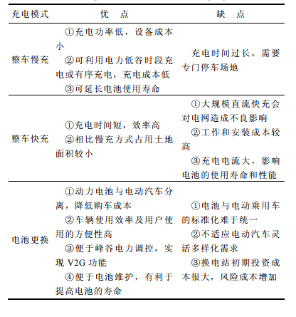

5.1.2 车辆类型与充电模式概述
不同类型车辆行驶及泊车规律不尽相同，导致其充电需求不同，需要不同的充电模式来匹配，具体如下。
（1）乘用车（私人及公务用车）。有研究表明，现阶段80%的乘用车日行驶里程在50km以内，而目前电动乘用车续驶里程集中在120~300km左右；乘用车一日内停泊时间远大于行驶时间，其夜间主要停泊在住宅区及周边停车场或道路旁，日间则主要停泊在工作区、商业区等功能区的停车场。据此，在上述区域（以住宅区及办公区为主）停车期间采用慢充方式充电即可满足大部分电动乘用车一日的行驶需求。因此，建议乘用车采用分散慢充为主，快充作为应急支援的充电模式进行充电。
（2）公交车。公交车运行路线和行驶里程相对固定，大中城市公交车日均行驶里程一般集中在150~300km，以300kWh的电池容量为例，不考虑路况、空调、安全系数、电池衰减等，一次充电难以满足其日运营要求。日间运营期间，公交车主要停靠地点为始、末站停车场及停保场，停车时间与发车间隔相关，一般为发车间隔的2~3倍，即20min左右，高峰期时间更短，仅可通过快充或换电模式进行电能补充；夜晚停运后，停靠时间较长，具备进行慢充的条件。因此，对于纯电动公交车，可以采用运营期间换电或快充和夜间慢充相结合的模式。
（3）出租车。出租车日均行驶里程受城市规模、运营时间和服务半径的影响较大，不同城市出租车运行规律不尽相同。出租车行驶时间一般远大于停泊时间，其日均行驶里程远大于相同城市乘用车，其适宜的充电模式受动力电池技术水平的影响较大。因此，对于出租车，其模式选择应从城市规模、运营模式的角度，结合动力电池技术水平的不同发展阶段进行具体分析。
（4）公共事业车辆。公共事业车辆的行驶及泊车规律较为固定，除执行任务外的其余时间，均停泊于固定停车场所，泊车时间较长，因此，对于公共事业车辆，可采用空闲时间慢充、紧急需求时换电或快充的充电模式。

5.1.3 充电设施类型分析
现阶段充电设施主要包括分散充电设施（充电桩）、集中型充电站、集中型换电站三类。分散充电设施以交流慢速充电桩为主，适当配备一定量的直流快速非车载充电机作为应急；集中型充电站一般同时具备慢充和快充两种充电模式，但以直流快充为主；集中型换电站配备有专门的电池更换设备及一定量的充电机和备用电池，是换电模式的主要实现形式。

5.2 甘孜州充电基础设施发展需求预测

5.2.1 预测原则
本次充电基础设施预测总体遵循“因地制宜，快慢互济、经济合理”的原则，具体来讲一方面基于前述甘孜州新能源汽车发展需求预测结果，按“以车定桩”原则进行充电基础设施规划，这一部分充电基础设施主要服务功能在于满足全州自身的发展需求。
另一方面，考虑到地区充电基础设施还有对外服务的特性，主要体现在高速服务及承接外来旅游的方面，因此针对高速服务区及旅游景区两个部分考虑采用“以车位定桩”的原则进行充电基础设施规划。
换电站配建将严格按国家、省、州相关标准执行。
最终汇总三者结果即得到全州的充电基础设施发展需求预测成果。

5.2.2 “以车定桩”预测结果概述
综合《电动汽车充电基础设施发展指南（2015-2020年）》对于示范推广区相关要求并参考其他地区规划成果，本次规划中不同类型车辆对应充电基础设施配置要求考虑如下：
（1）公交车
公交车运行路线和行驶里程相对固定，中小型城市公交车日均行驶里程100-150公里，目前纯电动公交车续航里程在200公里左右，一次充电足以满足其日运营要求，因此夜间停运时纯电动公交车可在公交车场站进行充电。结合各类型公交场站设置公交车专用充电桩（直流）；公交车充电桩与公交电动车比例不低于1:4，可根据运营需要选择对社会车辆开放使用充电桩。
（2）出租车
出租车行驶时间一般远大于停泊时间，日均行驶里程受城市规模、运营时间和服务半径影响较大，中小型城市出租车日均行驶里程150-200公里。纯电动出租车建议采用快速充电的方式，利用直流充电桩快速补电即可满足纯电动出租车运营需要。规划考虑电动出租车全部利用直流充电桩进行充电，桩车比不低于1:8。根据甘孜州出租车经营情况，不单独设置出租车专用充电设施，电动出租车全部依靠公共充电桩补电。
（3）乘用车
私人乘用车一般用于上下班使用或周末家庭出行，里程较短，日平均行驶里程40公里，夜间基本停运；一次充电一般可满足几天运行需要，一般在夜间停运期间充电，在必要时需快速充电。公务车一般用于市内和出差使用，有长途使用的需求，行驶里程不固定，日平均行驶里程100公里；一般在夜间停运期间充电，在必要时需快速充电。规划结合企事业内部停车场和小区停车位配置配建交流充电桩，考虑按桩车比1:1配置，全部按分散式充电桩规划。同时考虑在公用充电设施按桩车比1:12配置充电桩，以直流充电桩为主（60%），辅以交流充电桩（40%）。
综上，各类车辆车桩比例汇总如下：
甘孜州2023-2025年各类新能源汽车充电桩桩车比一览表
表5.2-1 单位：台
新能源汽车类型 | 桩车比
新能源汽车类型 | 专用 |  | 公用
新能源汽车类型 | 交流 | 直流 | 交流 | 直流
新能源公交车 | / | 1:4 | / | /
新能源出租车 | / | / | / | 1:8
新能源乘用车 | 1:1 | / | 1:12（40%） | 1:12（60%）
（5）“以车定桩”预测结果
甘孜州现有充电桩229台，其中康定市拥有交流公共充电桩105台，直流公共充电桩11台；丹巴县拥有交流公共充电桩8台；泸定县拥有直流公共充电桩7台；雅江县拥有交流公共充电桩5台，直流公共充电桩1台；道孚县拥有直流公共充电桩73台；甘孜县拥有直流专用充电桩5台；白玉县拥有直流公共充电桩1台；理塘县拥有直流公共充电桩10台；乡城县拥有交流公共充电桩2台，直流公共充电桩1台。按照前述比例分类预测如下：
1）公共充电桩
根据各类新能源汽车的预测数量，按照“以车定桩”的原则，预计到2025年甘孜州需新增公用充电桩107台，其中直流充电桩102台，交流充电桩5台，具体如下。
甘孜州2023-2025年公用充电桩需求预测表
表5.2-2 单位：台
车型 | 配置比例 | 桩型（公用） | 桩车比 | 2023年 | 2024年 | 2025年
出租车 | 100% | 直流 | 1:8 | 54 | 75 | 95
乘用车 | 60% | 直流 | 1:12 | 4 | 6 | 7
乘用车 | 40% | 交流 | 1:12 | 3 | 4 | 5
合计 | —— | —— | —— | 61 | 85 | 107
2）专用充电桩
根据各类新能源汽车的预测数量，预计到2025年甘孜州专用充电桩需新增674台，其中直流充电桩80台，交流充电桩594台，具体如下。
甘孜州2023-2025年专用充电桩需求预测表
表5.2-3 单位：台
车型 | 配置比例 | 桩型（专用） | 桩车比 | 2023年 | 2024年 | 2025年
公交车 | 100% | 直流 | 1:4 | 47 | 63 | 80
乘用车 | 100% | 交流 | 1:1 | 302 | 444 | 594
合计 | —— | —— | —— | 349 | 507 | 674
综上所述，规划至2025年，甘孜州共需新增781台充电桩，其中公交直流桩80台，公共直流桩102台，公共交流桩5台，配建交流充电桩594台。
甘孜州2023-2025年充电桩需求
表5.2-4 单位：台
地区 |  | 2023年 | 2024年 | 2025年
甘孜州充电桩总数 |  | 410 | 592 | 781
其中： | 公交直流桩 | 47 | 63 | 80
 | 公共直流桩 | 58 | 81 | 102
 | 公共交流桩 | 3 | 4 | 5
 | 配建交流充电桩 | 302 | 444 | 594

5.2.3 “以车位定桩”预测结果概述
以“车位定桩”主要考虑对外服务特性，具体针对服务区、旅游景区和主要大型停车场三大部分，此类充电基础设施均为公共充电基础设施。
（1）服务区充电基础设施预测
根据州内实际情况，甘孜州辖区内的公路主要为G318、G317、G215、G227、G350、G248，这几条公路在州内主要有15个服务区，分别为二郎山隧道服务区、炉城菜园子服务区、新都桥示范综合服务区、山路十八弯观景台服务区、大河边服务区、毛垭坝服务区、康呷服务区、浪荡河服务区、棒达服务区、65班服务区、龚垭服务区、半扇门服务区、牦牛服务区养护站、乱石岗服务区、麻孜服务区，均在国道沿线布置，充电桩均采用直流桩。
综合考虑各服务区的停车位数量，以及服务区距离各县（市）城区的距离适当设置充电站，至2025年，主要公路服务区的充电设施布置如下：
1）二郎山隧道服务区
二郎山隧道服务区，位于泸定县内。根据《甘孜州“电动四川”行动方案(2022-2025年)》要求，在该服务区规划新增直流充电桩3个。
2）炉城菜园子服务区
炉城菜园子服务区，位于康定市内。根据《甘孜州“电动四川”行动方案(2022-2025年)》要求，在该服务区规划新增直流充电桩2个。
3）新都桥示范综合服务区
新都桥示范综合服务区，位于康定市内。因前往州内的游客多数选择自驾游的方式，并且自驾车辆也从燃油车逐渐演变为新能源车，为满足旅游车辆用电需求，根据《甘孜州“电动四川”行动方案(2022-2025年)》要求，计划在拟建的新都桥示范综合服务区内建设直流充电桩8个。
4）剪子弯山服务区
剪子弯山服务区，位于雅江县内。为满足车辆用电需求，根据《甘孜州“电动四川”行动方案(2022-2025年)》要求，计划在拟建的剪子弯山服务区内建设直流充电桩5个。
5）大河边服务区
大河边服务区，位于理塘县内。为满足旅游车辆用电需求，根据《甘孜州“电动四川”行动方案(2022-2025年)》要求，计划在拟建的大河边服务区内建设直流充电桩5个。
6）毛垭坝服务区
毛垭坝服务区，位于理塘县内。为满足旅游车辆用电需求，根据《甘孜州“电动四川”行动方案(2022-2025年)》要求，计划在拟建的毛垭坝服务区内建设直流充电桩数量为5个。
7）康呷服务区
康呷服务区，位于理塘县内。为满足旅游车辆用电需求，根据《甘孜州“电动四川”行动方案(2022-2025年)》要求，计划在拟建的康呷服务区内建设直流充电桩5个。
8）浪荡河服务区
浪荡河服务区，位于巴塘县内。为满足旅游车辆用电需求，根据《甘孜州“电动四川”行动方案(2022-2025年)》要求，计划在拟建的浪荡河服务区内建设直流充电桩8个。
9）棒达服务区
棒达服务区，位于炉霍县内。根据《甘孜州“电动四川”行动方案(2022-2025年)》要求，计划在拟建的棒达服务区内建设直流充电桩6个。
10）65班服务区
65班服务区，位于甘孜县内。根据《甘孜州“电动四川”行动方案(2022-2025年)》要求，计划在拟建的65班服务区内建设直流充电桩5个。
11）龚垭服务区
龚垭服务区，位于德格县内。根据《甘孜州“电动四川”行动方案(2022-2025年)》要求，计划在拟建的龚垭服务区内建设直流充电桩5个。
12）半扇门服务区
半扇门服务区，位于丹巴县内。根据《甘孜州“电动四川”行动方案(2022-2025年)》要求，计划在拟建的半扇门服务区内建设直流充电桩5个。
13）牦牛服务区养护站
牦牛服务区养护站，位于丹巴县内。根据《甘孜州“电动四川”行动方案(2022-2025年)》要求，计划在拟建的牦牛服务区养护站内建设直流充电桩5个。
14）乱石岗服务区
乱石岗服务区，位于道孚县内。根据《甘孜州“电动四川”行动方案(2022-2025年)》要求，计划在拟建的乱石岗服务区内建设直流充电桩5个。
15）麻孜服务区
麻孜服务区，位于道孚县内。根据《甘孜州“电动四川”行动方案(2022-2025年)》要求，计划在拟建的麻孜服务区内建设直流充电桩5个。
其他国道服务区（色拉、旭日、甲居）均规划建设直流充电桩数量为5个，桑堆规划建设直流充电桩数量为8个。
综上，全州公路充电基础设施布局规划如下所示。
甘孜州服务区2023-2025年充电基础设施预测
表5.2-5 单位：个
服务区名称 | 所属县 | 规划充电桩桩数（个） | 主要服务景区 | 所属国道
二郎山隧道服务区 | 泸定县 | 3 | 最美景观大道 | G318
炉城菜园子服务区 | 康定市 | 2 | 最美景观大道 | G318
新都桥示范综合服务区 | 康定市 | 8 | 最美景观大道 | G318
山路十八弯观景台服务区 | 雅江县 | 5 | 最美景观大道 | G318
大河边服务区 | 理塘县 | 5 | 最美景观大道 | G318
毛垭坝服务区 | 理塘县 | 5 | 最美景观大道 | G318
康呷服务区 | 理塘县 | 5 | 稻城亚丁 | G227
浪荡河服务区 | 巴塘县 | 8 | 最美景观大道 | G318
棒达服务区 | 炉霍县 | 6 | 卡萨湖 | G317/G227
65班服务区 | 甘孜县 | 5 | 禅果神山 | G317
龚垭服务区 | 德格县 | 5 | 德格印经院 | G317/215
半扇门服务区 | 丹巴县 | 5 | 甲居藏寨 | G350
牦牛服务区养护站 | 丹巴县 | 5 | 甲居藏寨 | G350/G248
乱石岗服务区 | 道孚县 | 5 | 龙灯草原 | G350
麻孜服务区 | 道孚县 | 5 | 玉科草原 | G350
色拉服务区 | 稻城县 | 5 | 稻城亚丁 | G227
旭日服务区 | 色达县 | 5 | 五明佛学院 | G548
甲居服务区 | 丹巴县 | 5 | 甲居藏寨 | G248
桑堆服务区 | 稻城县 | 8 | 稻城亚丁 | G227
合计 |  | 100
甘孜州公路除服务区外2023-2025年充电基础设施预测
表5.2-6 单位：个
服务设施名称 | 所属县 | 规划充电桩桩数（个） | 主要服务景区 | 所属国道
贡布卡养护站 | 康定市 | 5 | 最美景观大道 | G318
八角养护站 | 雅江县 | 5 | 最美景观大道 | G318
绒科停车区 | 雅江县 | 5 | 最美景观大道 | G318
歌乐沱养护站 | 色达县 | 5 |  | G317/G227
旦都停车区 | 炉霍县 | 5 | 卡萨湖 | G317/G227
雀儿山观景台停车区 | 德格县 | 5 | 雀儿山 | G317
柯洛洞养护站 | 德格县 | 5 | 德格印经院 | G317
赤土停车区 | 稻城县 | 5 | 稻城亚丁 | G227
洛若养护站 | 色达县 | 5 | 五明佛学院 | G548
竹庆*三岔河养护管理站 | 德格县 | 5 | 竹庆镇 | S456
宜牛养护管理站 | 石渠县 | 5 | 太阳湖 | S456
石经城养护中心 | 石渠县 | 5 | 松格玛尼石经城 | G345
西区养护站及县级公路养护和应急保通中心 | 石渠县 | 8 | 巴格玛尼石经墙 | G345
洛须养护管理站 | 石渠县 | 8 | 正科乡湿地公园 | G215
道孚公路分局 | 道孚县 | 5 | 八美墨石公园、亚拉雪山 | G350
元根山停车区 | 乡城县 | 5 |  | G549
合计 |  | 86

（2）旅游景区充电基础设施预测
甘孜州有2个5A级旅游景区，25个4A级旅游景区、67个3A级旅游景区和省级及以上旅游度假区，为满足旅游车辆充电需求，综合考虑风景区所处区域、风景区年度旅游人次，位于泸定县的海螺沟景区和位于稻城县的稻城亚丁景区对充电桩需求较大，因此，泸定县的海螺沟景区以现有停车位的40%布置充电桩，稻城县的稻城亚丁景区以现有停车位的30%布置充电桩，考虑到海螺沟景区、稻城亚丁景区游玩时间花费较长，故布置充电桩时，选取交直流桩比例取7:3；其余景区和旅游度假区均取公共停车位的15%布置充电桩，交直流桩比例均取3:7。
具体情况如下。
甘孜州A级旅游景区与省级及以上生态度假区2023-2025年充电基础设施预测
表5.2-7 单位：个
旅游景区 | 所属区域 | 景区级别 | 停车场停车位数量 | 充电桩布置
 |  |  |  | 充电桩类型 | 2023 | 2024 | 2025
木雅圣地景区 | 康定市 | 4A | 790 | 直流桩 | 28 | 79 | 221
 |  |  |  | 交流桩 | 49 | 68 | 95
木格措景区 | 康定市 | 4A | 670 | 直流桩 | 12 | 48 | 188
 |  |  |  | 交流桩 | 42 | 58 | 80
莲花湖景区 | 康定市 | 0 | 670 | 直流桩 | 12 | 48 | 188
 |  |  |  | 交流桩 | 42 | 58 | 80
亚拉神山景区 | 道孚县 | 4A | 750 | 直流桩 | 72 | 75 | 79
 |  |  |  | 交流桩 | 31 | 32 | 34
海螺沟景区 | 泸定县 | 5A | 1120 | 直流桩 | 24 | 57 | 134
 |  |  |  | 交流桩 | 104 | 181 | 314
稻城亚丁景区 | 稻城县 | 5A | 1230 | 直流桩 | 22 | 49 | 111
 |  |  |  | 交流桩 | 98 | 159 | 258
泸定桥景区 | 泸定县 | 4A | 450 | 直流桩 | 23 | 54 | 126
 |  |  |  | 交流桩 | 23 | 35 | 54
甲居藏寨 | 丹巴县 | 4A | 297 | 直流桩 | 9 | 27 | 83
 |  |  |  | 交流桩 | 15 | 23 | 36
木雅嘎达景区 | 道孚县 | 4A | 355 | 直流桩 | 7 | 16 | 37
 |  |  |  | 交流桩 | 12 | 14 | 16
八美墨石公园景区 | 道孚县 | 4A | 586 | 直流桩 | 8 | 22 | 62
 |  |  |  | 交流桩 | 14 | 19 | 26
格萨尔王城景区 | 甘孜县 | 4A | 415 | 直流桩 | 7 | 17 | 43
 |  |  |  | 交流桩 | 12 | 15 | 19
德格印经院 | 德格县 | 4A | 396 | 直流桩 | 7 | 17 | 41
 |  |  |  | 交流桩 | 12 | 15 | 18
白玉拉龙措国家湿地公园 | 白玉县 | 4A | 360 | 直流桩 | 7 | 16 | 38
 |  |  |  | 交流桩 | 12 | 14 | 16
松格玛尼石经城 | 石渠县 | 4A | 305 | 直流桩 | 7 | 15 | 32
 |  |  |  | 交流桩 | 11 | 12 | 14
色须部落文化旅游景区 | 石渠县 | 4A | 559 | 直流桩 | 8 | 22 | 59
 |  |  |  | 交流桩 | 14 | 19 | 25
邓玛湿地旅游景区 | 石渠县 | 4A | 484 | 直流桩 | 8 | 21 | 51
 |  |  |  | 交流桩 | 13 | 17 | 22
真达神鹿谷旅游景区 | 石渠县 | 4A | 343 | 直流桩 | 7 | 16 | 36
 |  |  |  | 交流桩 | 11 | 13 | 15
巴格嘛呢墙 | 石渠县 | 4A | 528 | 直流桩 | 8 | 21 | 55
 |  |  |  | 交流桩 | 13 | 17 | 24
色达瓦须部落文化旅游景区 | 色达县 | 4A | 437 | 直流桩 | 7 | 17 | 46
 |  |  |  | 交流桩 | 13 | 16 | 20
藏巴拉花海景区 | 理塘县 | 4A | 415 | 直流桩 | 7 | 17 | 43
 |  |  |  | 交流桩 | 12 | 15 | 19
勒通古镇·千户藏寨旅游景区 | 理塘县 | 4A | 489 | 直流桩 | 8 | 21 | 51
 |  |  |  | 交流桩 | 13 | 17 | 22
巴塘措普沟 | 巴塘县 | 4A | 375 | 直流桩 | 7 | 16 | 39
 |  |  |  | 交流桩 | 12 | 14 | 17
青德藏乡田园旅游景区 | 乡城县 | 4A | 286 | 直流桩 | 6 | 13 | 30
 |  |  |  | 交流桩 | 11 | 12 | 13
亚丁红草地景区 | 稻城县 | 4A | 380 | 直流桩 | 7 | 17 | 40
 |  |  |  | 交流桩 | 12 | 14 | 17
红军长征纪念馆红色旅游景区 | 乡城县 | 3A | 82 | 直流桩 | 4 | 6 | 8
 |  |  |  | 交流桩 | 3 | 3 | 4
噶丹桑披岭文化旅游景区 | 乡城县 | 3A | 109 | 直流桩 | 5 | 8 | 11
 |  |  |  | 交流桩 | 4 | 5 | 5
色尔宫古村落景区 | 乡城县 | 3A | 81 | 直流桩 | 4 | 6 | 8
 |  |  |  | 交流桩 | 3 | 3 | 4
格萨尔文化艺术中心 | 色达县 | 3A | 114 | 直流桩 | 5 | 8 | 12
 |  |  |  | 交流桩 | 4 | 5 | 5
霍尔文化旅游景区 | 炉霍县 | 3A | 99 | 直流桩 | 5 | 8 | 11
 |  |  |  | 交流桩 | 3 | 3 | 4
格萨尔文化艺术中心 | 色达县 | 3A | 84 | 直流桩 | 4 | 6 | 9
 |  |  |  | 交流桩 | 3 | 3 | 4
格萨尔文化艺术中心 | 色达县 | 3A | 111 | 直流桩 | 5 | 8 | 12
 |  |  |  | 交流桩 | 4 | 5 | 5
自龙特色民俗文化体验村景区 | 稻城县 | 3A | 129 | 直流桩 | 5 | 8 | 13
 |  |  |  | 交流桩 | 4 | 5 | 6
培光精品旅游村寨 | 稻城县 | 3A | 94 | 直流桩 | 4 | 6 | 10
 |  |  |  | 交流桩 | 3 | 3 | 4
红军长征纪念馆红色旅游景区 | 乡城县 | 3A | 121 | 直流桩 | 5 | 8 | 13
 |  |  |  | 交流桩 | 4 | 5 | 5
噶丹桑披岭文化旅游景区 | 乡城县 | 3A | 129 | 直流桩 | 5 | 8 | 13
 |  |  |  | 交流桩 | 4 | 5 | 6
海螺沟磨岗岭中国最北彝寨景区 | 泸定县 | 3A | 107 | 直流桩 | 6 | 13 | 30
 |  |  |  | 交流桩 | 5 | 8 | 13
梭坡旅游景区 | 丹巴县 | 3A | 125 | 直流桩 | 7 | 16 | 35
 |  |  |  | 交流桩 | 5 | 9 | 15
中路旅游景区 | 丹巴县 | 3A | 118 | 直流桩 | 7 | 16 | 33
 |  |  |  | 交流桩 | 5 | 8 | 14
孔萨农庄旅游景区 | 甘孜县 | 3A | 123 | 直流桩 | 5 | 8 | 13
 |  |  |  | 交流桩 | 4 | 5 | 5
沟尔普麦粒神山旅游景区 | 道孚县 | 3A | 96 | 直流桩 | 4 | 6 | 10
 |  |  |  | 交流桩 | 3 | 3 | 4
色龙仙居旅游景区 | 康定市 | 3A | 125 | 直流桩 | 7 | 16 | 35
 |  |  |  | 交流桩 | 5 | 9 | 15
鱼通土司官寨景区 | 康定市 | 3A | 115 | 直流桩 | 7 | 15 | 32
 |  |  |  | 交流桩 | 5 | 8 | 14
若吉民俗旅游村 | 康定市 | 3A | 97 | 直流桩 | 6 | 12 | 27
 |  |  |  | 交流桩 | 5 | 8 | 12
杵坭樱桃谷景区 | 泸定县 | 3A | 127 | 直流桩 | 7 | 16 | 36
 |  |  |  | 交流桩 | 5 | 9 | 15
伍须海-日鲁库旅游景区 | 九龙县 | 3A | 129 | 直流桩 | 5 | 8 | 13
 |  |  |  | 交流桩 | 4 | 5 | 6
木雅藏寨旅游景区 | 雅江县 | 3A | 86 | 直流桩 | 4 | 6 | 9
 |  |  |  | 交流桩 | 3 | 3 | 4
翁达格萨尔藏寨景区 | 色达县 | 3A | 102 | 直流桩 | 5 | 8 | 11
 |  |  |  | 交流桩 | 3 | 3 | 4
金马草原旅游区 | 色达县 | 3A | 98 | 直流桩 | 5 | 8 | 11
 |  |  |  | 交流桩 | 3 | 3 | 4
猎塔湖景区 | 九龙县 | 3A | 85 | 直流桩 | 4 | 6 | 9
 |  |  |  | 交流桩 | 3 | 3 | 4
独木岭牧俗文化体验景区 | 德格县 | 3A | 92 | 直流桩 | 4 | 6 | 10
 |  |  |  | 交流桩 | 3 | 3 | 4
圣仙沟景区 | 德格县 | 3A | 89 | 直流桩 | 4 | 6 | 9
 |  |  |  | 交流桩 | 3 | 3 | 4
甘孜州博物馆 | 康定市 | 3A | 84 | 直流桩 | 6 | 12 | 24
 |  |  |  | 交流桩 | 4 | 6 | 10
朱德总司令与五世格达活佛联谊塑像馆 | 甘孜县 | 3A | 103 | 直流桩 | 5 | 8 | 11
 |  |  |  | 交流桩 | 3 | 3 | 4
康定多饶嘎目生态文化旅游产业园 | 康定市 | 3A | 90 | 直流桩 | 6 | 12 | 25
 |  |  |  | 交流桩 | 5 | 8 | 11
措卡湖旅游景区 | 新龙县 | 3A | 118 | 直流桩 | 5 | 8 | 13
 |  |  |  | 交流桩 | 4 | 5 | 5
红山旅游景区 | 新龙县 | 3A | 94 | 直流桩 | 4 | 6 | 10
 |  |  |  | 交流桩 | 3 | 3 | 4
麦宿民族手工艺传承园 | 德格县 | 3A | 94 | 直流桩 | 4 | 6 | 10
 |  |  |  | 交流桩 | 3 | 3 | 4
玉隆拉措景区 | 德格县 | 3A | 109 | 直流桩 | 5 | 8 | 11
 |  |  |  | 交流桩 | 4 | 5 | 5
十八军窑洞群遗址 | 甘孜县 | 3A | 102 | 直流桩 | 5 | 8 | 11
 |  |  |  | 交流桩 | 3 | 3 | 4
金马草原旅游区 | 色达县 | 3A | 119 | 直流桩 | 5 | 8 | 13
 |  |  |  | 交流桩 | 4 | 5 | 5
金马草原旅游区 | 色达县 | 3A | 93 | 直流桩 | 4 | 6 | 10
 |  |  |  | 交流桩 | 3 | 3 | 4
博美山森林公园景区 | 白玉县 | 3A | 98 | 直流桩 | 5 | 8 | 11
 |  |  |  | 交流桩 | 3 | 3 | 4
龙灯格萨尔草原旅游景区 | 道孚县 | 3A | 113 | 直流桩 | 5 | 8 | 12
 |  |  |  | 交流桩 | 4 | 5 | 5
玉科草原旅游景区 | 道孚县 | 3A | 124 | 直流桩 | 5 | 8 | 13
 |  |  |  | 交流桩 | 4 | 5 | 6
康巴高原植物园 | 道孚县 | 3A | 102 | 直流桩 | 5 | 8 | 11
 |  |  |  | 交流桩 | 3 | 3 | 4
博美仁乃特色旅游村寨景区 | 新龙县 | 3A | 119 | 直流桩 | 5 | 8 | 13
 |  |  |  | 交流桩 | 4 | 5 | 5
夏邛古镇景区 | 巴塘县 | 3A | 93 | 直流桩 | 4 | 6 | 10
 |  |  |  | 交流桩 | 3 | 3 | 4
各卡杜鹃花海景区 | 道孚县 | 3A | 87 | 直流桩 | 4 | 6 | 9
 |  |  |  | 交流桩 | 3 | 3 | 4
道坞湿地公园景区 | 道孚县 | 3A | 103 | 直流桩 | 5 | 8 | 11
 |  |  |  | 交流桩 | 3 | 3 | 4
霍曲吉祥牧场景区 | 理塘县 | 3A | 93 | 直流桩 | 4 | 6 | 10
 |  |  |  | 交流桩 | 3 | 3 | 4
格木石刻产业园景区 | 理塘县 | 3A | 130 | 直流桩 | 5 | 8 | 14
 |  |  |  | 交流桩 | 4 | 5 | 6
翁甲景区 | 得荣县 | 3A | 99 | 直流桩 | 5 | 8 | 11
 |  |  |  | 交流桩 | 3 | 3 | 4
色尔宫古村落景区 | 乡城县 | 3A | 118 | 直流桩 | 5 | 8 | 13
 |  |  |  | 交流桩 | 4 | 5 | 5
野花岭景区 | 德格县 | 3A | 123 | 直流桩 | 5 | 8 | 13
 |  |  |  | 交流桩 | 4 | 5 | 5
龚垭甲察林卡景区 | 德格县 | 3A | 126 | 直流桩 | 5 | 8 | 13
 |  |  |  | 交流桩 | 4 | 5 | 6
阿须格萨尔文化演绎园景区 | 德格县 | 3A | 82 | 直流桩 | 4 | 6 | 8
 |  |  |  | 交流桩 | 3 | 3 | 4
云上天乡景区 | 九龙县 | 3A | 83 | 直流桩 | 4 | 6 | 8
 |  |  |  | 交流桩 | 3 | 3 | 4
海子仙居景区 | 泸定县 | 3A | 101 | 直流桩 | 6 | 13 | 28
 |  |  |  | 交流桩 | 5 | 8 | 12
天下和平景区 | 泸定县 | 3A | 88 | 直流桩 | 6 | 12 | 25
 |  |  |  | 交流桩 | 4 | 6 | 10
色拉花海旅游景区 | 稻城县 | 3A | 92 | 直流桩 | 4 | 6 | 10
 |  |  |  | 交流桩 | 3 | 3 | 4
子定鹿谷景区 | 稻城县 | 3A | 93 | 直流桩 | 4 | 6 | 10
 |  |  |  | 交流桩 | 3 | 3 | 4
色达县岭歌园景区 | 色达县 | 3A | 112 | 直流桩 | 5 | 8 | 12
 |  |  |  | 交流桩 | 4 | 5 | 5
泥朵格萨尔彩绘石刻群旅游景区 | 色达县 | 3A | 114 | 直流桩 | 5 | 8 | 12
 |  |  |  | 交流桩 | 4 | 5 | 5
错通翠湖景区 | 德格县 | 3A | 111 | 直流桩 | 5 | 8 | 12
 |  |  |  | 交流桩 | 4 | 5 | 5
雨托花卉民宿村景区 | 德格县 | 3A | 89 | 直流桩 | 4 | 6 | 9
 |  |  |  | 交流桩 | 3 | 3 | 4
波日桥红色文化景区 | 新龙县 | 3A | 106 | 直流桩 | 5 | 8 | 11
 |  |  |  | 交流桩 | 4 | 5 | 5
中谷温泉旅游区 | 康定市 | 3A | 112 | 直流桩 | 7 | 15 | 32
 |  |  |  | 交流桩 | 5 | 8 | 13
祝桑景区 | 雅江县 | 3A | 93 | 直流桩 | 4 | 6 | 10
 |  |  |  | 交流桩 | 3 | 3 | 4
乌拉溪景区 | 九龙县 | 3A | 104 | 直流桩 | 5 | 8 | 11
 |  |  |  | 交流桩 | 4 | 5 | 5
中咱桃花谷景区 | 巴塘县 | 3A | 93 | 直流桩 | 4 | 6 | 10
 |  |  |  | 交流桩 | 3 | 3 | 4
宗塔七色草原景区 | 炉霍县 | 3A | 99 | 直流桩 | 5 | 8 | 11
 |  |  |  | 交流桩 | 3 | 3 | 4
扎嘎圣山旅游景区 | 理塘县 | 3A | 97 | 直流桩 | 5 | 8 | 11
 |  |  |  | 交流桩 | 3 | 3 | 4
交纳特色旅游村寨 | 炉霍县 | 3A | 109 | 直流桩 | 5 | 8 | 11
 |  |  |  | 交流桩 | 4 | 5 | 5
瓦达村特色旅游村寨 | 炉霍县 | 3A | 92 | 直流桩 | 4 | 6 | 10
 |  |  |  | 交流桩 | 3 | 3 | 4
居•米旁文化园旅游景区 | 石渠县 | 3A | 88 | 直流桩 | 4 | 6 | 9
 |  |  |  | 交流桩 | 3 | 3 | 4
省级及以上旅游度假区（格聂生态示范区） | 理塘县 | 0 | 3790 | 直流桩 | 12 | 46 | 171
 |  |  |  | 交流桩 | 15 | 77 | 398
合计 |  |  | 23839 | 直流桩 | 679 | 1359 | 3009
 |  |  | 23839 | 交流桩 | 875 | 1254 | 2072

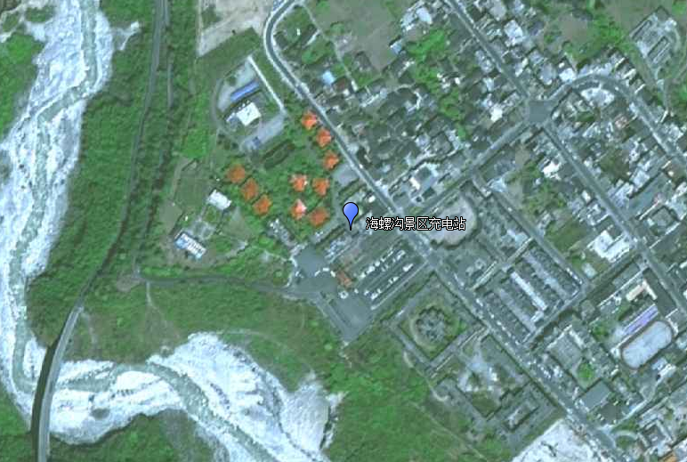

图5.2-1 2023-2025年海螺沟景区充电站空间分布图
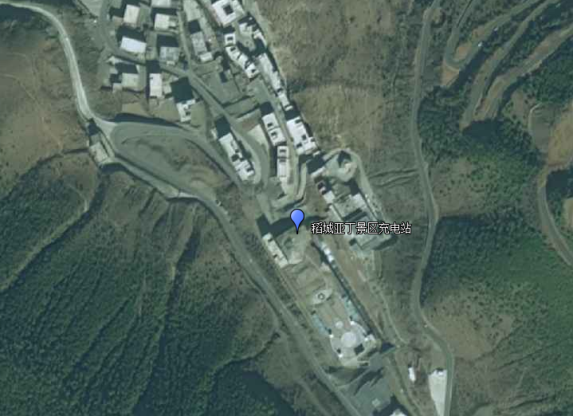
图5.2-2 2023-2025年稻城亚丁景区充电站空间分布图
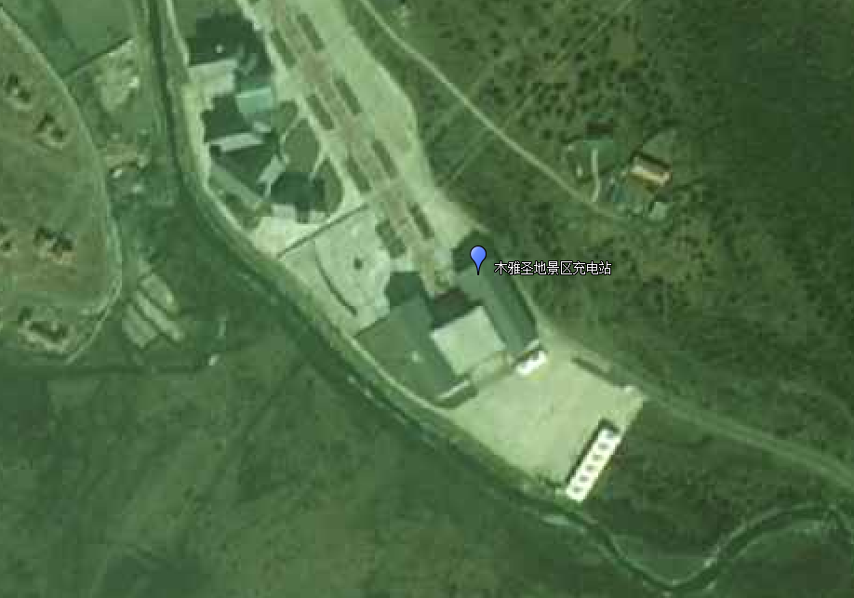
图5.2-3 2023-2025年木雅圣地景区充电站空间分布图
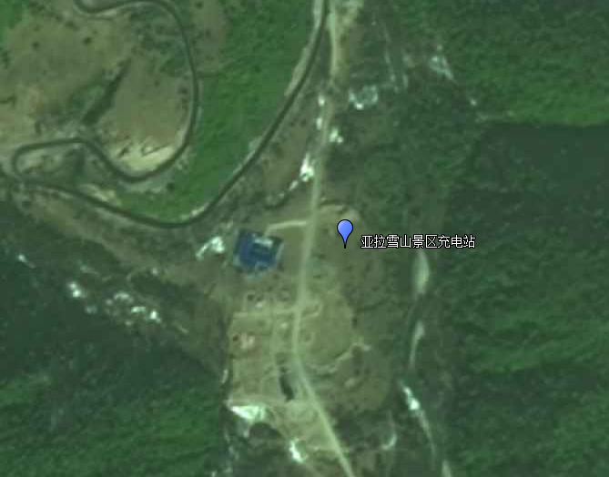
图5.2-4 2023-2025年亚拉雪山景区充电站空间分布图
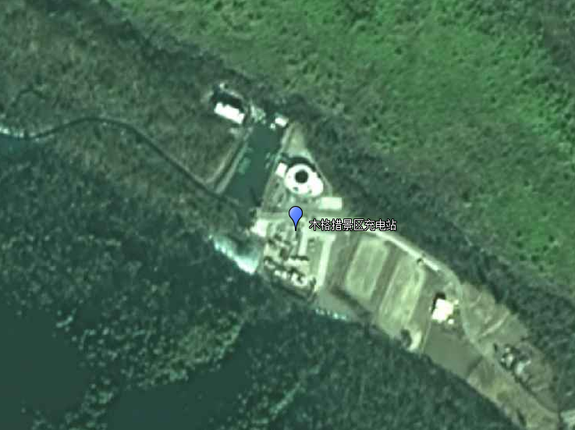
图5.2-5 2023-2025年木格措景区充电站空间分布图

（3）除旅游景区、服务区外其他停车区域充电基础设施预测
本次规划考虑主要在甘孜州内具备安装充电桩的的旧公共停车场和新建公共停车场中布置充电桩。综合考虑停车场所处区域、停车场车位数量以及车流量，位于康定市的大型商场、酒店、办公区等场所的旧停车场和新建停车场对充电桩需求较大，取该范围的公共停车位的20%布置充电桩，其余的停车场均取公共停车位的15%布置充电桩，交直流桩比例均取3:7。
具体情况如下：
甘孜州除旅游景区、服务区外其他停车区域充电基础设施预测
表5.2-8 单位：个
停车场位置 | 所属区域 | 停车场停车位数量 | 充电桩布置
停车场位置 | 所属区域 | 停车场停车位数量 | 充电桩类型 | 2023 | 2024 | 2025
康定市新城公交站 | 康定市 | 150 | 直流桩 | 19 | 30 | 45
康定市新城公交站 | 康定市 | 150 | 交流桩 | 0 | 0 | 0
康定市折西客运中心(新都桥） | 康定市 | 450 | 直流桩 | 34 | 57 | 95
康定市折西客运中心(新都桥） | 康定市 | 450 | 交流桩 | 21 | 29 | 40
康定市甲根坝镇游客服务中心停车场 | 康定市 | 240 | 直流桩 | 11 | 24 | 50
康定市甲根坝镇游客服务中心停车场 | 康定市 | 240 | 交流桩 | 13 | 17 | 22
泸桥镇大坝村 | 泸定县 | 100 | 直流桩 | 10 | 14 | 21
泸桥镇大坝村 | 泸定县 | 100 | 交流桩 | 3 | 5 | 9
烹坝镇烹坝村 | 泸定县 | 100 | 直流桩 | 7 | 12 | 21
烹坝镇烹坝村 | 泸定县 | 100 | 交流桩 | 2 | 4 | 9
美人谷避险广场停车场 | 丹巴县 | 300 | 直流桩 | 15 | 31 | 63
美人谷避险广场停车场 | 丹巴县 | 300 | 交流桩 | 12 | 18 | 27
雅江县驿都大酒店 | 雅江县 | 300 | 直流桩 | 7 | 12 | 21
雅江县驿都大酒店 | 雅江县 | 300 | 交流桩 | 3 | 5 | 9
雅江客运站 | 雅江县 | 300 | 直流桩 | 11 | 15 | 21
雅江客运站 | 雅江县 | 300 | 交流桩 | 7 | 8 | 9
理塘县客运中心 | 理塘县 | 300 | 直流桩 | 11 | 15 | 21
理塘县客运中心 | 理塘县 | 300 | 交流桩 | 6 | 7 | 9
理塘县虫草大酒店 | 理塘县 | 100 | 直流桩 | 5 | 6 | 7
理塘县虫草大酒店 | 理塘县 | 100 | 交流桩 | 1 | 1 | 3
理塘县仓央嘉措大酒店 | 理塘县 | 150 | 直流桩 | 7 | 9 | 11
理塘县仓央嘉措大酒店 | 理塘县 | 150 | 交流桩 | 3 | 4 | 4
理塘县智选假日酒店 | 理塘县 | 150 | 直流桩 | 7 | 9 | 11
理塘县智选假日酒店 | 理塘县 | 150 | 交流桩 | 3 | 4 | 4
乡城汽车站 | 乡城县 | 300 | 直流桩 | 11 | 15 | 21
乡城汽车站 | 乡城县 | 300 | 交流桩 | 6 | 7 | 9
乡城青德藏乡田园 | 乡城县 | 150 | 直流桩 | 7 | 9 | 11
乡城青德藏乡田园 | 乡城县 | 150 | 交流桩 | 3 | 4 | 4
道孚县公交公司团结大道公交站 | 道孚县 | 100 | 直流桩 | 6 | 7 | 7
道孚县公交公司团结大道公交站 | 道孚县 | 100 | 交流桩 | 2 | 2 | 3
甘孜县公交公司 | 甘孜县 | 150 | 直流桩 | 9 | 10 | 11
甘孜县公交公司 | 甘孜县 | 150 | 交流桩 | 3 | 4 | 4
白玉县河东下街裕都酒店对面（印象之家家具店旁） | 白玉县 | 80 | 直流桩 | 4 | 5 | 6
白玉县河东下街裕都酒店对面（印象之家家具店旁） | 白玉县 | 80 | 交流桩 | 1 | 1 | 2
康定市大风湾停车场 | 康定市 | 60 | 直流桩 | 7 | 10 | 13
康定市大风湾停车场 | 康定市 | 60 | 交流桩 | 3 | 4 | 5
康定市子耳路停车场 | 康定市 | 80 | 直流桩 | 5 | 9 | 17
康定市子耳路停车场 | 康定市 | 80 | 交流桩 | 3 | 5 | 7
康定市公主桥停车场 | 康定市 | 80 | 直流桩 | 5 | 9 | 17
康定市公主桥停车场 | 康定市 | 80 | 交流桩 | 3 | 5 | 7
康定市城北公交站 | 康定市 | 150 | 直流桩 | 10 | 21 | 45
康定市城北公交站 | 康定市 | 150 | 交流桩 | 0 | 0 | 0
康定市折东客运中心（姑咱镇） | 康定市 | 100 | 直流桩 | 10 | 14 | 21
康定市折东客运中心（姑咱镇） | 康定市 | 100 | 交流桩 | 3 | 5 | 9
康定市金汤镇客运中心 | 康定市 | 100 | 直流桩 | 10 | 14 | 21
康定市金汤镇客运中心 | 康定市 | 100 | 交流桩 | 4 | 6 | 9
康定市折西客运中心(新都桥） | 康定市 | 100 | 直流桩 | 10 | 14 | 21
康定市折西客运中心(新都桥） | 康定市 | 100 | 交流桩 | 4 | 6 | 9
康定市甲根坝镇游客服务中心停车场 | 康定市 | 80 | 直流桩 | 6 | 10 | 17
康定市甲根坝镇游客服务中心停车场 | 康定市 | 80 | 交流桩 | 2 | 4 | 7
康定市天成苑停车场 | 康定市 | 240 | 直流桩 | 17 | 29 | 50
康定市天成苑停车场 | 康定市 | 240 | 交流桩 | 13 | 17 | 22
康定市康馨苑停车场 | 康定市 | 240 | 直流桩 | 17 | 29 | 50
康定市康馨苑停车场 | 康定市 | 240 | 交流桩 | 13 | 17 | 22
康定市南郊安置小区停车场 | 康定市 | 240 | 直流桩 | 17 | 29 | 50
康定市南郊安置小区停车场 | 康定市 | 240 | 交流桩 | 13 | 17 | 22
康定市东关安置点停车场 | 康定市 | 240 | 直流桩 | 17 | 29 | 50
康定市东关安置点停车场 | 康定市 | 240 | 交流桩 | 13 | 17 | 22
康定市北门印刷厂安置点停车场 | 康定市 | 240 | 直流桩 | 17 | 29 | 50
康定市北门印刷厂安置点停车场 | 康定市 | 240 | 交流桩 | 13 | 17 | 22
巴塘县夏邛镇 | 巴塘县 | 450 | 直流桩 | 29 | 30 | 32
巴塘县夏邛镇 | 巴塘县 | 450 | 交流桩 | 7 | 10 | 13
道孚县老农牧局新建地下停车场 | 道孚县 | 350 | 直流桩 | 14 | 19 | 25
道孚县老农牧局新建地下停车场 | 道孚县 | 350 | 交流桩 | 10 | 10 | 10
康定市子耳路停车场 | 康定市 | 69 | 直流桩 | 5 | 9 | 15
康定市子耳路停车场 | 康定市 | 69 | 交流桩 | 4 | 5 | 6
立体停车场 | 泸定县 | 216 | 直流桩 | 17 | 28 | 46
立体停车场 | 泸定县 | 216 | 交流桩 | 8 | 12 | 19
农贸市场地下停车场 | 泸定县 | 64 | 直流桩 | 7 | 10 | 13
农贸市场地下停车场 | 泸定县 | 64 | 交流桩 | 4 | 5 | 6
皇桥酒店地下停车场 | 泸定县 | 109 | 直流桩 | 3 | 9 | 23
皇桥酒店地下停车场 | 泸定县 | 109 | 交流桩 | 2 | 4 | 10
纪念碑公园停车场 | 泸定县 | 160 | 直流桩 | 9 | 17 | 34
纪念碑公园停车场 | 泸定县 | 160 | 交流桩 | 5 | 8 | 14
安心工程二期 | 丹巴县 | 12 | 直流桩 | 1 | 1 | 3
安心工程二期 | 丹巴县 | 12 | 交流桩 | 1 | 1 | 1
中藏医院地下停车场 | 丹巴县 | 28 | 直流桩 | 2 | 4 | 6
中藏医院地下停车场 | 丹巴县 | 28 | 交流桩 | 1 | 1 | 2
县医院地下停车场 | 丹巴县 | 12 | 直流桩 | 1 | 1 | 3
县医院地下停车场 | 丹巴县 | 12 | 交流桩 | 1 | 1 | 1
县政府办公大楼停车场 | 丹巴县 | 100 | 直流桩 | 3 | 8 | 21
县政府办公大楼停车场 | 丹巴县 | 100 | 交流桩 | 2 | 4 | 9
安心工程三期地下停车场 | 丹巴县 | 20 | 直流桩 | 2 | 3 | 4
安心工程三期地下停车场 | 丹巴县 | 20 | 交流桩 | 1 | 1 | 2
西河桥东侧停车场 | 丹巴县 | 18 | 直流桩 | 2 | 3 | 4
西河桥东侧停车场 | 丹巴县 | 18 | 交流桩 | 1 | 1 | 1
西河桥西侧停车场 | 丹巴县 | 28 | 直流桩 | 2 | 4 | 6
西河桥西侧停车场 | 丹巴县 | 28 | 交流桩 | 1 | 1 | 2
嘉绒大桥停车场 | 丹巴县 | 11 | 直流桩 | 1 | 1 | 2
嘉绒大桥停车场 | 丹巴县 | 11 | 交流桩 | 1 | 1 | 1
东女国停车场 | 丹巴县 | 300 | 直流桩 | 18 | 33 | 63
东女国停车场 | 丹巴县 | 300 | 交流桩 | 9 | 16 | 27
美人谷避险广场停车场 | 丹巴县 | 28 | 直流桩 | 2 | 4 | 6
美人谷避险广场停车场 | 丹巴县 | 28 | 交流桩 | 1 | 1 | 2
爱心停车场 | 丹巴县 | 18 | 直流桩 | 2 | 3 | 4
爱心停车场 | 丹巴县 | 18 | 交流桩 | 1 | 1 | 1
商业局坝子停车场 | 丹巴县 | 21 | 直流桩 | 3 | 4 | 4
商业局坝子停车场 | 丹巴县 | 21 | 交流桩 | 1 | 1 | 2
云母矿坝子停车场 | 丹巴县 | 9 | 直流桩 | 1 | 1 | 2
云母矿坝子停车场 | 丹巴县 | 9 | 交流桩 | 0 | 0 | 1
工商局坝子停车场 | 丹巴县 | 30 | 直流桩 | 3 | 4 | 6
工商局坝子停车场 | 丹巴县 | 30 | 交流桩 | 1 | 1 | 3
三岔河廉租房停车场 | 丹巴县 | 30 | 直流桩 | 2 | 4 | 6
三岔河廉租房停车场 | 丹巴县 | 30 | 交流桩 | 1 | 1 | 3
建兴停车场 | 九龙县 | 10 | 直流桩 | 1 | 1 | 1
建兴停车场 | 九龙县 | 10 | 交流桩 | 1 | 1 | 1
林草局停车场 | 九龙县 | 50 | 直流桩 | 4 | 5 | 7
林草局停车场 | 九龙县 | 50 | 交流桩 | 1 | 1 | 3
维也纳大酒店 | 雅江县 | 120 | 直流桩 | 5 | 9 | 17
维也纳大酒店 | 雅江县 | 120 | 交流桩 | 4 | 5 | 7
康巴汉子大酒店 | 雅江县 | 12 | 直流桩 | 1 | 1 | 1
康巴汉子大酒店 | 雅江县 | 12 | 交流桩 | 1 | 1 | 1
理塘县格萨尔王停车场 | 理塘县 | 50 | 直流桩 | 4 | 5 | 6
理塘县格萨尔王停车场 | 理塘县 | 50 | 交流桩 | 1 | 1 | 2
理塘县仁康古街停车场 | 理塘县 | 120 | 直流桩 | 7 | 10 | 13
理塘县仁康古街停车场 | 理塘县 | 120 | 交流桩 | 3 | 4 | 5
稻城县金珠镇停车场 | 稻城县 | 132 | 直流桩 | 7 | 10 | 14
稻城县金珠镇停车场 | 稻城县 | 132 | 交流桩 | 4 | 5 | 6
香巴拉镇金珠路3号商业广场 | 乡城县 | 62 | 直流桩 | 4 | 6 | 8
香巴拉镇金珠路3号商业广场 | 乡城县 | 62 | 交流桩 | 2 | 3 | 4
香巴拉镇徳西街27号 | 乡城县 | 22 | 直流桩 | 2 | 2 | 2
香巴拉镇徳西街27号 | 乡城县 | 22 | 交流桩 | 1 | 1 | 1
香巴拉镇阿亚中街2号 | 乡城县 | 24 | 直流桩 | 3 | 3 | 3
香巴拉镇阿亚中街2号 | 乡城县 | 24 | 交流桩 | 1 | 1 | 1
香巴拉镇香巴拉北路190号 | 乡城县 | 20 | 直流桩 | 2 | 2 | 2
香巴拉镇香巴拉北路190号 | 乡城县 | 20 | 交流桩 | 1 | 1 | 1
中心广场地下层香巴拉北路80号 | 乡城县 | 42 | 直流桩 | 3 | 3 | 4
中心广场地下层香巴拉北路80号 | 乡城县 | 42 | 交流桩 | 1 | 1 | 2
香巴拉北路人民医院 | 乡城县 | 10 | 直流桩 | 1 | 1 | 1
香巴拉北路人民医院 | 乡城县 | 10 | 交流桩 | 1 | 1 | 1
香巴拉北路5号 | 乡城县 | 55 | 直流桩 | 4 | 5 | 6
香巴拉北路5号 | 乡城县 | 55 | 交流桩 | 1 | 1 | 2
香巴拉镇桑披街2号 | 乡城县 | 20 | 直流桩 | 2 | 2 | 2
香巴拉镇桑披街2号 | 乡城县 | 20 | 交流桩 | 1 | 1 | 1
香巴拉南路153号 | 乡城县 | 20 | 直流桩 | 2 | 2 | 2
香巴拉南路153号 | 乡城县 | 20 | 交流桩 | 1 | 1 | 1
得荣县新区公共停车场 | 得荣县 | 329 | 直流桩 | 15 | 23 | 34
得荣县新区公共停车场 | 得荣县 | 329 | 交流桩 | 5 | 9 | 15
得荣县太阳谷停车场 | 得荣县 | 20 | 直流桩 | 2 | 2 | 2
得荣县太阳谷停车场 | 得荣县 | 20 | 交流桩 | 1 | 1 | 1
得荣县3号停车场 | 得荣县 | 75 | 直流桩 | 4 | 6 | 8
得荣县3号停车场 | 得荣县 | 75 | 交流桩 | 1 | 1 | 3
团结大道文旅局停车场 | 道孚县 | 36 | 直流桩 | 4 | 5 | 5
团结大道文旅局停车场 | 道孚县 | 36 | 交流桩 | 1 | 1 | 2
白塔路39号塔子坝停车场 | 道孚县 | 66 | 直流桩 | 4 | 5 | 7
白塔路39号塔子坝停车场 | 道孚县 | 66 | 交流桩 | 1 | 1 | 3
团结大道新区综合办公大楼停车场 | 道孚县 | 54 | 直流桩 | 4 | 6 | 8
团结大道新区综合办公大楼停车场 | 道孚县 | 54 | 交流桩 | 1 | 1 | 3
希望路56号老车站停车场 | 道孚县 | 60 | 直流桩 | 4 | 5 | 6
希望路56号老车站停车场 | 道孚县 | 60 | 交流桩 | 1 | 1 | 3
解放南街5号老医院门诊部停车场 | 道孚县 | 62 | 直流桩 | 4 | 5 | 6
解放南街5号老医院门诊部停车场 | 道孚县 | 62 | 交流桩 | 1 | 1 | 3
滨河路19号老医院住院部停车场 | 道孚县 | 30 | 直流桩 | 3 | 3 | 4
滨河路19号老医院住院部停车场 | 道孚县 | 30 | 交流桩 | 1 | 1 | 1
霍尔城停车场 | 炉霍县 | 40 | 直流桩 | 3 | 3 | 4
霍尔城停车场 | 炉霍县 | 40 | 交流桩 | 1 | 1 | 2
森工局停车场 | 炉霍县 | 55 | 直流桩 | 4 | 5 | 6
森工局停车场 | 炉霍县 | 55 | 交流桩 | 1 | 1 | 2
郎卡杰停车场 | 炉霍县 | 57 | 直流桩 | 4 | 5 | 6
郎卡杰停车场 | 炉霍县 | 57 | 交流桩 | 1 | 1 | 3
色达县自来水公司旁 | 色达县 | 16 | 直流桩 | 1 | 1 | 1
色达县自来水公司旁 | 色达县 | 16 | 交流桩 | 1 | 1 | 1
色达县团结社区旁 | 色达县 | 20 | 直流桩 | 1 | 1 | 2
色达县团结社区旁 | 色达县 | 20 | 交流桩 | 1 | 1 | 1
色达县格萨尔艺术博物馆旁 | 色达县 | 19 | 直流桩 | 1 | 1 | 2
色达县格萨尔艺术博物馆旁 | 色达县 | 19 | 交流桩 | 1 | 1 | 1
色达县廉租房旁左侧 | 色达县 | 20 | 直流桩 | 1 | 1 | 2
色达县廉租房旁左侧 | 色达县 | 20 | 交流桩 | 1 | 1 | 1
色达县廉租房旁右侧 | 色达县 | 15 | 直流桩 | 1 | 1 | 1
色达县廉租房旁右侧 | 色达县 | 15 | 交流桩 | 1 | 1 | 1
色达县吉祥经院旁 | 色达县 | 30 | 直流桩 | 3 | 4 | 4
色达县吉祥经院旁 | 色达县 | 30 | 交流桩 | 1 | 1 | 1
德格县茶马中街35号好乐购停车场 | 德格县 | 120 | 直流桩 | 7 | 10 | 13
德格县茶马中街35号好乐购停车场 | 德格县 | 120 | 交流桩 | 4 | 5 | 5
德格柳林子惠民停车场 | 德格县 | 140 | 直流桩 | 7 | 10 | 15
德格柳林子惠民停车场 | 德格县 | 140 | 交流桩 | 4 | 5 | 6
德格县藏医街停车场 | 德格县 | 110 | 直流桩 | 6 | 9 | 12
德格县藏医街停车场 | 德格县 | 110 | 交流桩 | 3 | 4 | 5
甘孜县解放街121号 | 甘孜县 | 100 | 直流桩 | 6 | 8 | 11
甘孜县解放街121号 | 甘孜县 | 100 | 交流桩 | 3 | 4 | 4
白玉县县委 | 白玉县 | 43 | 直流桩 | 3 | 4 | 6
白玉县县委 | 白玉县 | 43 | 交流桩 | 1 | 1 | 3
自来水厂停车场 | 白玉县 | 14 | 直流桩 | 1 | 1 | 2
自来水厂停车场 | 白玉县 | 14 | 交流桩 | 1 | 1 | 1
文化旅游局楼下 | 白玉县 | 20 | 直流桩 | 2 | 2 | 3
文化旅游局楼下 | 白玉县 | 20 | 交流桩 | 1 | 1 | 1
园丁小区地下停车场 | 白玉县 | 30 | 直流桩 | 3 | 4 | 4
园丁小区地下停车场 | 白玉县 | 30 | 交流桩 | 1 | 1 | 1
新龙县如龙镇格萨尔广场地下停车场 | 新龙县 | 303 | 直流桩 | 26 | 34 | 43
新龙县如龙镇格萨尔广场地下停车场 | 新龙县 | 303 | 交流桩 | 8 | 12 | 18
新龙县如龙镇吾西新区吾西广场地下停车场 | 新龙县 | 43 | 直流桩 | 5 | 5 | 6
新龙县如龙镇吾西新区吾西广场地下停车场 | 新龙县 | 43 | 交流桩 | 1 | 1 | 3
新龙县如龙镇吾西新区干部周转房三期 | 新龙县 | 76 | 直流桩 | 4 | 6 | 8
新龙县如龙镇吾西新区干部周转房三期 | 新龙县 | 76 | 交流桩 | 2 | 2 | 3
新龙县如龙镇吾西新区干部周转房二期 | 新龙县 | 38 | 直流桩 | 3 | 3 | 4
新龙县如龙镇吾西新区干部周转房二期 | 新龙县 | 38 | 交流桩 | 1 | 1 | 2
石渠县工商局停车场 | 石渠县 | 80 | 直流桩 | 7 | 9 | 11
石渠县工商局停车场 | 石渠县 | 80 | 交流桩 | 4 | 5 | 5
石渠县兽医站停车场 | 石渠县 | 60 | 直流桩 | 6 | 7 | 8
石渠县兽医站停车场 | 石渠县 | 60 | 交流桩 | 3 | 3 | 4
石渠县商业中心停车场 | 石渠县 | 120 | 直流桩 | 12 | 14 | 17
石渠县商业中心停车场 | 石渠县 | 120 | 交流桩 | 4 | 5 | 7
石渠县第二综合办公区停车场 | 石渠县 | 50 | 直流桩 | 6 | 7 | 7
石渠县第二综合办公区停车场 | 石渠县 | 50 | 交流桩 | 2 | 2 | 3
老城东大街89号 | 康定市 | 284 | 直流桩 | 18 | 33 | 60
老城东大街89号 | 康定市 | 284 | 交流桩 | 14 | 19 | 25
豆腐坊停车场 | 康定市 | 119 | 直流桩 | 12 | 18 | 25
豆腐坊停车场 | 康定市 | 119 | 交流桩 | 7 | 9 | 11
西小停车场 | 康定市 | 72 | 直流桩 | 5 | 9 | 15
西小停车场 | 康定市 | 72 | 交流桩 | 2 | 4 | 7
巴塘县 | 巴塘县 | 800 | 直流桩 | 42 | 59 | 84
巴塘县 | 巴塘县 | 800 | 交流桩 | 15 | 23 | 36
北门停车场 | 康定市 | 1034 | 直流桩 | 74 | 127 | 217
北门停车场 | 康定市 | 1034 | 交流桩 | 32 | 54 | 93
向阳街停车楼 | 康定市 | 232 | 直流桩 | 12 | 21 | 35
向阳街停车楼 | 康定市 | 232 | 交流桩 | 5 | 9 | 15
合计 |  | 13114 | 直流桩 | 840 | 1275 | 1996
 |  | 13114 | 交流桩 | 404 | 552 | 810

5.2.4 换电站建设布局方案
根据上级任务工作要求，2023年底前完成1座共享型换电站建设。甘孜州换电站配建将严格按国家、省、州相关标准进行。2024年后各县（市）后续可根据具体情况再新增换电站等相关设施。
近期该座换电站依据甘孜州各个城市总体规划及相关专项规划，充分考虑地方国土空间规划、综合交通规划、公共交通发展规划、绿地系统规划、加油加气站布局规划、电力专项规划等专项规划，并综合考虑充电需求、服务半径、经济环境、交通安全、最近的变电站位置及负载率、土地购置价格、噪声限值、温度指标等，最终建议本次换电站选址在康定市境内（具体站址根据充电设施发展需要、人口、城市规划、经济发展、交通发展和投资主体以及投资效益等综合确定）。
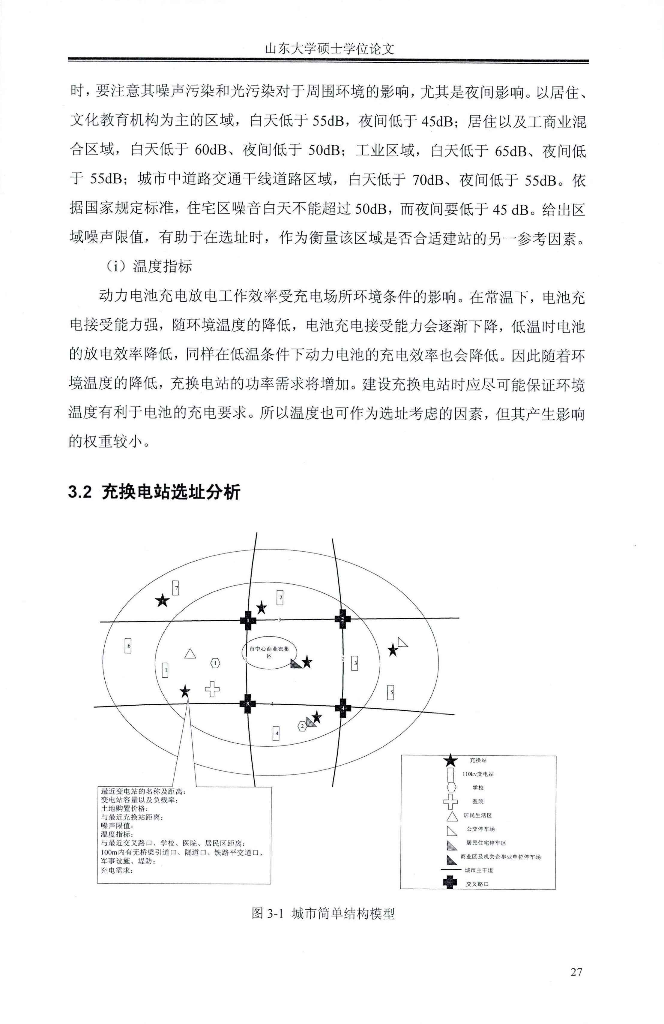
图5.2-6 换电站选址分析图

5.3 甘孜州充电基础设施布局规划

5.3.1 规划原则
在充电基础设施预测结果基础上，按照“公用”及“专用”两种不同属性分别进行充电基础设施布局规划，进而保障能够满足不同领域、不同层次的新能源汽车充电需求，同时兼顾保障以下原则：
（1）功能合理原则
充换电设施的布局应满足服务对象的使用需求，充分考虑大小型车辆和快慢充电的充电桩建设布局配置问题，最大程度发挥充换电设施本身内在功能和提高效率。
（2）示范效应原则
政府机关及国家企、事业单位应率先引导，示范性主体主要为公交车、出租车、公务车等。设施布局重点强调城市窗口区域和重点乡镇的示范引领作用，如火车站、汽车客运站、公交旅游专线等充电设施的示范引领作用。率先推进市中心城区及县城区充电设施建设，加快推进重点乡镇充电设施规划发展建设，逐步推进一般乡镇充电设施建设。
（3）集约利用原则
与公交场站、公共停车场、绿地广场等用地相结合，集约利用土地。开展机械式和立体式停车充电一体化设施规划布局和设计建设。
（4）操作性强原则
重点解决充换电设施少、充电难和充电监管平台建设等问题，着力加快推进充电设施发展建设的步伐。远期应满足充电设施未来市场发展需要，按照市场化经营管理的原则，选择引领充电设施技术全面前沿、企业管理规范先进、经济实力较强的大企业作为建设投资方，以便于后期维护及信息化管理尽快实施，提升充电设施营运管理水平和社会经济效益。

5.3.2 公用充电基础设施布局规划
公用充电基础设施主要服务新能源出租车和私人乘用车等，设施的布局主要依赖社会公共停车场、高速服务区、旅游景区等独立地块。不同场景对应的公用充电基础设施布局规划分别考虑如下。
（1）全州公共停车区域公共充电基础设施布局规划
参考甘孜州十八个市县的经济发展水平以及城区建设情况，在统计的城区中的公共停车场车位数取合适的比例系数布置公共充电基础设施。
1）康定市公共停车区域公共充电基础设施布局规划
康定市城区统计公共停车区域车位共计7353个，其中木雅圣地景区、木格措景区、莲花湖景区周边以及其他景区的公共停车位2753个，康定市城区其它区域公共停车位为4600个。综合考虑康定市的社会经济水平以及新能源汽车数量增长速度，至2025年康定市公共停车区域充电桩布置量约为总停车位的20%（交直比3:7），2023-2025年康定市公共停车区域充电桩布置数量如表5.3-1所示。
2023-2025年康定市公共停车区域充电基础设施布局规划
表5.3-1 单位：个
区域名称 | 公共停车区域停车位 | 充电桩型式 | 2023 | 2024 | 2025
康定市 | 4600 | 直流桩 | 338 | 574 | 979
康定市 | 4600 | 交流桩 | 185 | 266 | 382

2）泸定县公共停车区域公共充电基础设施布局规划
泸定县统计公共停车区域车位共计2742个，其中海螺沟景区、泸定桥景区周边以及其他景区的公共停车位1993个，泸定县其它区域公共停车位为749个。综合考虑泸定县的社会经济水平以及新能源汽车数量增长速度，至2025年泸定县公共停车区域充电桩布置量约为总停车位的20%（交直比3:7），2023-2025年泸定县公共停车区域充电桩布置数量如表5.3-2所示。
2023-2025年泸定县公共停车区域充电基础设施布局规划
表5.3-2 单位：个
区域名称 | 公共停车区域停车位 | 充电桩型式 | 2023 | 2024 | 2025
泸定县 | 749 | 直流桩 | 53 | 90 | 158
泸定县 | 749 | 交流桩 | 24 | 38 | 67

3）其它县市公共停车区域公共充电基础设施布局规划
参考康定市、泸定县公共停车区域充电桩的规划方法，并结合当地的社会经济的发展，对甘孜州其它16个县2023-2025年进行充电桩布局规划，至2025年其它县市公共停车区域充电桩布置量约为总停车位的15%（交直比3:7）规划结果如表5.3-3所示。
2023-2025年甘孜州其它县市公共停车区域充电基础设施布局规划
表5.3-3 单位：个
区域名称 | 公共停车区域停车位 | 充电桩型式 | 2023 | 2024 | 2025
丹巴县 | 965 | 直流桩 | 60 | 109 | 203
丹巴县 | 965 | 交流桩 | 35 | 50 | 85
九龙县 | 60 | 直流桩 | 5 | 6 | 8
九龙县 | 60 | 交流桩 | 2 | 2 | 4
雅江县 | 732 | 直流桩 | 24 | 37 | 60
雅江县 | 732 | 交流桩 | 15 | 19 | 26
道孚县 | 758 | 直流桩 | 43 | 55 | 68
道孚县 | 758 | 交流桩 | 18 | 18 | 28
炉霍县 | 152 | 直流桩 | 11 | 13 | 16
炉霍县 | 152 | 交流桩 | 3 | 3 | 7
甘孜县 | 250 | 直流桩 | 15 | 18 | 22
甘孜县 | 250 | 交流桩 | 6 | 8 | 8
新龙县 | 460 | 直流桩 | 38 | 48 | 61
新龙县 | 460 | 交流桩 | 12 | 16 | 26
德格县 | 370 | 直流桩 | 20 | 29 | 40
德格县 | 370 | 交流桩 | 11 | 14 | 16
白玉县 | 187 | 直流桩 | 13 | 16 | 21
白玉县 | 187 | 交流桩 | 5 | 5 | 8
石渠县 | 310 | 直流桩 | 31 | 37 | 43
石渠县 | 310 | 交流桩 | 13 | 15 | 19
色达县 | 120 | 直流桩 | 8 | 9 | 12
色达县 | 120 | 交流桩 | 6 | 6 | 6
理塘县 | 870 | 直流桩 | 41 | 54 | 69
理塘县 | 870 | 交流桩 | 17 | 21 | 27
巴塘县 | 1250 | 直流桩 | 71 | 89 | 116
巴塘县 | 1250 | 交流桩 | 22 | 33 | 49
乡城县 | 725 | 直流桩 | 41 | 50 | 62
乡城县 | 725 | 交流桩 | 19 | 22 | 27
稻城县 | 132 | 直流桩 | 7 | 10 | 14
稻城县 | 132 | 交流桩 | 4 | 5 | 6
得荣县 | 424 | 直流桩 | 21 | 31 | 44
得荣县 | 424 | 交流桩 | 7 | 11 | 19
合计 | 8514 | 直流桩 | 502 | 701 | 859
合计 | 8514 | 交流桩 | 219 | 286 | 428

（2）高速服务区及旅游景区布局规划
具体结果参照5.2.3节相关内容。
（3）换电站布局规划
具体结果参照5.2.4节相关内容。

5.3.3 专用充电基础设施布局规划
专用充电基础设施主要服务新能源公交车、公共事业车辆及私人车辆，设施的布局主要依赖公交首末站、养护站、公共事业车辆专用停车场、住宅、商业、办公和部分非经营性停车场。不同类型车辆对应的专用充电基础设施布局规划分别考虑如下。
（1）公交系统（含城际线路）专用充电基础设施布局规划
考虑到电动公交车出行频繁且电池容量较大的特点，公交系统充电桩均采用直流模式。基于前述预测结果，甘孜州公交系统（含城际线路）专用充电基础设施的规划布局情况如表5.3-4所示。
甘孜州各市县2023-2025年公交系统（含城际线路）专用充电基础设施布局规划
表5.3-4 单位：个
地区 | 2023年 | 2024年 | 2025年
甘孜藏族自治州 | 47 | 63 | 80

（2）乘用车专用充电基础设施布局规划
考虑乘用车专用充电桩均采用交流慢充型式。根据预测的2023-2025年甘孜州各市县的电动乘用车数量，基于前述预测结果，甘孜州乘用车专用充电基础设施布局规划情况如表5.3-5所示。
甘孜州各市县2023-2025年乘用车专用充电桩规划
表5.3-5 单位：个
地区 | 2023年 | 2024年 | 2025年
甘孜藏族自治州 | 302 | 444 | 594

5.3.4 全州充电基础设施布局规划汇总
综上，甘孜州全州及各市县2023-2025年规划布局结果汇总如下。其中，公路服务区充电基础设施（性质均为公用）仅纳入全州统计范围，不再分摊到各县市。
由表可知，预计至2025年全州公共充电基础设施8068台（直流桩5186台，交流桩2882台），专用充电基础设施1739台（直流桩229台，交流桩1510台）；新建交直混合型换电站1座；甘孜州2023-2025年充电基础设施布局规划汇总如表5.3-6所示。
甘孜州2023-2025年充电基础设施布局规划汇总
表5.3-6 单位：个
地区 | 类型 | 分类 | 数量
地区 | 类型 | 分类 | 现状 | 新增 | 合计
甘孜州合计 | 公共充电基础设施 | 直流充电桩 | 104 | 5082 | 5186
甘孜州合计 | 公共充电基础设施 | 交流充电桩 | 120 | 2762 | 2882
甘孜州合计 | 专用充电基础设施 | 直流充电桩 | 5 | 224 | 229
甘孜州合计 | 专用充电基础设施 | 交流充电桩 | 0 | 1510 | 1510
甘孜州合计 | *公路服务区充电基础设施 | 直流充电桩 | 0 | 186 | 186
甘孜州合计 | *旅游区充电基础设施 | 直流充电桩 | 69 | 2940 | 3009
甘孜州合计 | *旅游区充电基础设施 | 交流充电桩 | 95 | 1977 | 2072
康定市 | 公共充电基础设施 | 直流充电桩 | 11 | 1740 | 1751
康定市 | 公共充电基础设施 | 交流充电桩 | 105 | 607 | 712
泸定县 | 公共充电基础设施 | 直流充电桩 | 7 | 530 | 537
泸定县 | 公共充电基础设施 | 交流充电桩 | 0 | 485 | 485
丹巴县 | 公共充电基础设施 | 直流充电桩 | 0 | 354 | 354
丹巴县 | 公共充电基础设施 | 交流充电桩 | 8 | 142 | 150
九龙县 | 公共充电基础设施 | 直流充电桩 | 0 | 49 | 49
九龙县 | 公共充电基础设施 | 交流充电桩 | 0 | 23 | 23
雅江县 | 公共充电基础设施 | 直流充电桩 | 1 | 78 | 79
雅江县 | 公共充电基础设施 | 交流充电桩 | 5 | 29 | 34
道孚县 | 公共充电基础设施 | 直流充电桩 | 73 | 239 | 312
道孚县 | 公共充电基础设施 | 交流充电桩 | 0 | 131 | 131
炉霍县 | 公共充电基础设施 | 直流充电桩 | 0 | 59 | 59
炉霍县 | 公共充电基础设施 | 交流充电桩 | 0 | 24 | 24
甘孜县 | 公共充电基础设施 | 直流充电桩 | 0 | 95 | 95
甘孜县 | 公共充电基础设施 | 交流充电桩 | 0 | 40 | 40
新龙县 | 公共充电基础设施 | 直流充电桩 | 0 | 108 | 108
新龙县 | 公共充电基础设施 | 交流充电桩 | 0 | 45 | 45
德格县 | 公共充电基础设施 | 直流充电桩 | 0 | 176 | 176
德格县 | 公共充电基础设施 | 交流充电桩 | 0 | 75 | 75
白玉县 | 公共充电基础设施 | 直流充电桩 | 1 | 69 | 70
白玉县 | 公共充电基础设施 | 交流充电桩 | 0 | 28 | 28
石渠县 | 公共充电基础设施 | 直流充电桩 | 0 | 285 | 285
石渠县 | 公共充电基础设施 | 交流充电桩 | 0 | 123 | 123
色达县 | 公共充电基础设施 | 直流充电桩 | 0 | 160 | 160
色达县 | 公共充电基础设施 | 交流充电桩 | 0 | 67 | 67
理塘县 | 公共充电基础设施 | 直流充电桩 | 10 | 359 | 369
理塘县 | 公共充电基础设施 | 交流充电桩 | 0 | 480 | 480
巴塘县 | 公共充电基础设施 | 直流充电桩 | 0 | 175 | 175
巴塘县 | 公共充电基础设施 | 交流充电桩 | 0 | 74 | 74
乡城县 | 公共充电基础设施 | 直流充电桩 | 1 | 157 | 158
乡城县 | 公共充电基础设施 | 交流充电桩 | 2 | 67 | 69
稻城县 | 公共充电基础设施 | 直流充电桩 | 0 | 208 | 208
稻城县 | 公共充电基础设施 | 交流充电桩 | 0 | 299 | 299
得荣县 | 公共充电基础设施 | 直流充电桩 | 0 | 55 | 55
得荣县 | 公共充电基础设施 | 交流充电桩 | 0 | 23 | 23

6 投资估算及规划评估

6.1 投资估算
基于前述预测结果，经测算本次甘孜州新能源汽车充电基础设施发展规划（2023-2025年）总投资约8.08亿元。其中，各类充电设施综合单价包含了配套配网的投资。
甘孜州2023-2025年充电基础设施投资估算一览表
表6.1-1
类别 | 数量 | 单价（万元） | 近期费用估算（万元）
公共区域充电设施（直流） | 5082 | 14 | 71148
公共区域充电设施（交流） | 2762 | 1.2 | 3314.4
公路充电设施（直流） | 186 | 14 | 2604
旅游景区充电设施（直流） | 2940 | 14 | 41160
旅游景区充电设施（交流） | 1977 | 1.2 | 2372.4
公交车专用充电桩（直流） | 224 | 20 | 4480
私家车专用充电桩（交流） | 1510 | 1.2 | 1812
合计 | 80754.4

6.2 环境影响评估

6.2.1 环境影响分析
为了配合新能源汽车的大力推广，充电基础设施建设需要同步甚至超前进行。本次规划的分散式充电桩通常是结合已有及规划停车位进行安装，对周边环境基本无影响。而各类型集中式充（换）电站在施工及运营期间，对环境的影响主要来自扬尘、噪声、施工及生活污水、固体废弃物以及换电站的电池重金属污染等；另外由于场地平整、管沟开挖、人员及机械活动可能会造成一定的土壤扰动和植被破坏。

6.2.2 环境保护措施
（1）环境保护
严格执行《电动汽车充电站设计规范》GB 50966-2014等相关规程规范要求。在充电站的规划、设计和建设中，应贯彻国家节能政策，合理利用能源。建筑物宜采用节能环保型建筑材料，不应采用黏土实心砖。设备间宜具有自然通风、自然采光功能。配电室应采用节能变压器。充电站噪声对周围环境的影响应符合现行国家标准《声环境质量标准》GB 3096-2008的有关规定。
实行严格的节约用地制度。项目建设要节约利用土地，不占或少占耕地，对依法占用土地造成损毁的，施工结束后应及时组织复垦，减少土地损毁面积，降低土地损毁程度。
加快技术创新。充电设施环境保护工作除了需要建设环保防控体系外，还应推进新能源汽车相关产业结构优化升级和技术创新，以提高能效、降低资源和能源消耗为重点，努力形成“低投入、低消耗、低排放、高效率”的发展模式。
（2）环境影响
项目建设单位应落实建设单位环境管理机构、人员等配置及环保职责，压实生态环境保护主体责任，落实各项环境保护措施。对规划建设的项目依法开展环境影响评价，分析调查项目所在区域环境质量状况，开展项目建设环境影响性分析，提出针对性环境保护措施，完善项目环境风险影响分析和风险措施，制定环境管理和环境监测计划。严格执行项目建设环境保护“三同时”制度，确保项目建设周边生态环境安全。
（3）监督检查
生态环境部门需加强环境监管执法，明确各方职责任务，全面排查整改充电设施运营过程中各类污染环境、破坏生态和环境隐患问题，不留监管死角、不存执法盲区。

6.3 电网影响评估
（1）对配电网供电能力的影响
1）新能源汽车普及，特别是分散式充电桩数量形成规模后，其充电方式及充电电量将对现有用户产生直接影响。对于电力系统而言，其主要影响将集中体现在380V（220V）低压配电网。目前，城市居民小区每户进线功率基本控制在6-8kW，导线型号大多为4-10mm²。新能源汽车自行在居民小区内按整车慢充模式充电（最大电流约为30A），考虑每户家庭的进线功率，即使不考虑其它电器的用电，也无法满足整车慢充的需求。为此建议相关公共停车场、小区停车场规划新能源汽车专用停车位置，釆用大截面导线，集中建设充电设备和相关低压380V充电网络，以满足新能源汽车的充电需要。此外，建议配备相关储能设施设备来降低充电桩对电网的冲击。基于前述预测结果，经测算甘孜州2023-2025年发展期间需求充电桩总容量约为348.264MW。
（2）对配网电能质量的影响
在充电桩进行快充方式时，单台电机的充电功率可能达到数百kW以上，多个快充电桩同时工作所产生的功率冲击，将导致配电网局部负荷过大，进而影响配电网的稳定运行。新能源汽车在采用大量非线性的电力电子型设备进行双向变流充放电操作时，充放电时直流电流将会在交流电的三相之间不断换相，所产生的谐波污染，对配电网系统电能质量将造成不利影响，如电压偏差、频率波动、功率损耗等。因此，后续投资企业需投入电能质量监督治理装置，通过软硬件对电能质量进行综合治理，避免其对配电网的供用电带来危害和较大影响。同时为保证供电的安全性、可靠性和稳定正常运行，建议积极接入储能设备，利用电力电子技术，可起到调峰调频，调节电能质量作用。
综上所述，后续建议开展新能源汽车充电基础设施对电网影响专题研究，同时认真密切做好新能源汽车发展规划与电网规划的衔接工作，尽可能减少对电网安全、可靠、经济运行的影响。

7 规划实施策略、保障及实施效果

7.1 规划实施保障
（1）实施组织保障
1）建立组织机构
全州各级政府承担统筹推进充换电设施发展的主体责任，应将充换电设施建设管理作为政府专项工作，统筹协调全州新能源汽车充电基础设施建设工作中的重大事项，为充电基础设施建设运营管理创造有利条件。各县市也应成立相应机构，切实加强组织领导，全力推进新能源汽车充电基础设施建设发展。
2）明确职责分工
州发展改革委牵头负责建立互联互通机制，完善价格政策工作，指导充电基础设施发展建设规划和建设运营管理工作，完善配套政策，制订实施充电设施年度建设计划，及时掌握充换电设施建设动态，加强指导协调，及时督促检查。
州财政局牵头负责加大财政对充电设施扶持工作，出台州级财政对新能源汽车充电设施的奖补政策，明确奖补标准和奖补范围，会同有关单位争取并落实国家、省充电基础设施建设和运营支持资金，负责对奖补资金的使用进行管理。
州自然资源局牵头负责新建、改扩建充电设施项目用地保障支持和相关规划的衔接工作用地，保障新能源汽车充电基础设施用地。
州住建局牵头负责新建及改扩建各类建筑物充电设施配建的监督审查，依法依规简化建设审批，落实设计标准工作，指导机关单位、居民小区和城市充电设施发展建设工作。
州交通运输局负责国省道沿线和公交车、出租车、汽车场站等领域充电基础设施指导和协调工作，配合做好高速公路、县区城环线公路等充电设施发展建设工作。
各县级市政府负责充换电设施建设监管工作，推进充电设施建设工作，加强建设运营管理、建立多元化建设运营方式，创新充电服务商业模式，实施试点示范工程，拓宽融资渠道等工作。各有关部门按照各自职责，协同建立充换电设施安全管理和运营服务体系，支持充电设施规范有序建设和安全运行。建立充换电设施建设督查机制。
国网甘孜供电公司负责配合国网四川省电力公司建立充电智能服务平台，指导相关企业接入四川省充电智能服务平台，发挥“互联网+充电基础设施”的优势，为广大新能源汽车用户提供充电导航、状态查询、充电预约等服务。将配套电网建设与改造纳入配网规划，负责充电设施从产权分界点至公共电网的配套接网工程，确保电力供应满足充电设施运营需求。
（2）完善政策保障
1）落实扶持性电价政策
执行国家新能源汽车扶持性电价政策，利用价格杠杆促进新能源汽车推广应用。对向电网经营企业直接报装接电的经营性集中式充电设施用电，执行大工业用电价格；其他充电设施按其所在场所执行分类目录电价。其中，居民家庭住宅、居民住宅小区、执行居民电价的非居民用户中设置的充电设施用电，执行居民用电价格中的合表用户电价；党政机关、企事业单位和社会公共停车场中设置的充电设施用电执行“一般工商业及其他”类用电价格。新能源汽车充电设施用电执行峰谷分时电价政策，鼓励新能源汽车在电力系统用电低谷时段充电，提高电力系统利用效率，降低充电成本。
2）完善建设管理办法
简化规划建设审批流程，建立对建设单位建设资质审核准入简化的制度，避免充电设施种类繁杂、管理审查不方便的现象。针对项目建设过程，出台完善的建设管理办法，减少充电设施的规划建设审批环节，明确各部门的权责界限，推动设施建设，加快办理速度。为加快配建充电桩建设，在制定相关管理办法时，应考虑采用适当的政策引导物业部门对充电设施的建设予以支持。
3）积极落实用地支持
积极协调供地主体，大力支持落实用地。对于需要独立占地建设的充电站，明确充换电设施基础建设用地性质与供地标准，为充换电基础设施建设落地创造明确条件。其中，规划部门应提出规划条件，建设部门应明确建设要求，国土部门按有关规定保障项目用地。对于与公共停车场所、各类建筑配建停车场所合建的充电站，规划建设等相关部门还应明确合建充电站的审批管理办法，保障用地主导功能。
4）加强引导落实规划
调动各建设主体的建设积极性，灵活引导规划落实，引导乡镇积极落实规划方案，将充电设施建设纳入绩效考核项目中。对于机关事业单位、国有企业配建充电设施可纳入节能减排考核奖励范围。同时对于规划方案的落实灵活处理，选址地块确实无法满足建设要求的，在保障充电站数量、充电桩总量规模不减少的情况下，可在充电服务半径内寻找其他地块替代建设。
（3）搭建管理平台
围绕“智慧充电、智慧出行、智慧能源”服务核心，以市场化为主导，打造新能源汽车管理服务综合平台。搭建智慧储能云平台子系统，探索储能、充电、电网等多方面整合模式，服务电池梯度利用、用户侧储能等电力储能客户，提供绿色、经济的电力能源和充电服务，推动储能和电网良性互动和协调发展。搭建车联网平台子系统，集实时运行监控、运维检修、找桩导航、共享建桩、智能客服等功能于一体，支持银联、微信、支付宝等多种支付方式，打造网联化、智能化、互动化的充电服务全能助手。建立统一充电设施联网平台，整合不同企业的充电服务信息资源，促进服务平台之间的互联互通。整合各平台数据，统一进行大数据智能分析、与管理。使其具有政府相关职能部门监管接口，可实现监管信息化。切实达到管理平台的开放互通，互用目的，使平台以及政府职能部门之间能按照既定方案实现信息有效传递。
（4）强化安全管理
建立充电基础设施安全管理体系，完善制度标准，加大对用户私拉电线、违规用电、建设施工不规范等行为的查处力度。督促充电基础设施运营使用的单位或个人，加强对充电基础设施及其设置场所的日常消防安全检查及管理，及时消除安全隐患。建立安全管理组织及安全管理的规章制度，明确安全负责人。制定触电、火灾、洪灾、爆炸等突发事件的应急预案。定期对员工行安全法规教育和安全规程与技能的培训，巩固和提高员工的安全意识和能力。定期进行安全检查，及时排除安全隐患，杜绝安全事故发生。
（5）制定评估机制
建立监测制度。按年度监测充电设施建设情况，监测充电设施的数量、位置和建设质量、使用效率等，及时总结上年度充电设施建设、运营情况，优化下年度建设实施计划。
开展用户使用情况调查。定期开展用户对充电设施使用情况的调查，调查内容应包括充电便捷性、充电效率和设施保养维护等。
加强规划实施评估。根据监测、调查情况，对本规划贯彻实施情况进行评估，并根据评估结果，动态修订，调整本专项规划。

7.2 近期重点工作建议
（1）推动充换电设施服务体系建设
1）加快推动用户居住地充电设施建设
新建住宅配建停车位应按照100%建设充电设施或预留建设安装条件。对于有固定停车位的用户，优先结合停车位建设充电桩。对于无固定停车位的用户，鼓励企业通过配建一定比例的公共充电车位，建立充电车位的分时共享机制，开展机械式和立体式停车充电一体化设施建设与改造等方式为用户充电创造条件。引导充电服务、物业服务等相关企业参与居民区的充电设施建设与运营，鼓励企业统一开展停车位改造和直接办理报装接电手续，允许企业在不违反相关法规的前提下，向用户按不高于政府指导价收费，建立合理反映各方“责、权、利”的市场化推进机制和扶持政策，切实解决居民区充电设施建设面临的“最后一公里”难题。
2）加快推进机关单位停车场充电设施建设
对具备条件的政府机关、学校、医院、文体场馆等公共机构和企事业单位，应结合单位新能源汽车配备更新计划及职工购买使用新能源汽车需求，利用单位内部停车场资源，建设新能源汽车停车位和充电设施，起到政府带头示范作用，并将有关机关单位配建充电设施情况纳入节能减排考核奖励范围。
3）加快推进公共领域专用充电设施建设
在公交、环卫等定点定线运行的公共服务领域，根据线路运营需求，优先在自有停车场站内配建充电设施。在物流、租赁、旅游等非定点定线运行的公共服务领域，充分挖掘单位内部停车空间资源配建充电设施，有效结合公用充电设施，实现高效互补充电。
4）加快推进城乡公用充换电设施建设
优先在商业、公共服务设施、公共停车场、高速公路服务区以及交通枢纽、公园景区等场所建设公用充换电设施，率先实现具备条件的交通枢纽、停车场公用充换电设施全覆盖。鼓励建设占地少、成本低、见效快的机械式与立体式停车充电一体化设施。公用充换电设施建设布局，应按照从城市中心到边缘、城市到乡镇、重点发展区域向一般区域推进建设的原则，逐步增大公用充换电设施的分布密度。
（2）加强电网保障能力
电网企业积极探索将充电基础设施项目纳入配网规划的模式，与其他相关规划相协调，在用地保障、廊道通行等方面给予支持，切实做到“设施建设、电网先行”，规划部门在城市控规维护中应预留充换电设施建设电力线路通道，保障充换电设施供电需求。根据各类建筑配建充电设施需求，合理提高各类建筑用电设计标准，预留足够的配电房空间。电网企业要加强充换电设施配套电网新建与改造，保障充换电设施无障碍接入，确保电力供应的“畅通无阻”，满足充换电设施运营需求。
（3）统一设计充电设施建设标准
严格执行国家充电设施技术标准和行业规范，所建充电设施、附属设施及营运管理平台须符合国家标准、电力施工行业标准。营运管理平台开发须符合《能源互联网能量管理平台功能与技术规范》等标准要求，使建设管理服务平台达到规划化、标准化、科学化，对于不符合要求的充电设施，加快改造升级，保证充电设施的通用性，进一步规范新能源汽车充电设施设计和建设标准，统一充电接口、充电基建配套、消防安全、数据采集等技术标准，为新能源车辆的健康发展提供必要的技术支撑。实现不同厂商充电设备与不同品牌新能源汽车之间的兼容互通。完善充换电设施计量、计费、结算等运营标准与管理规范。加快建立充换电设施标识体系，在设施建设的同时落实周边醒目设施标志标牌建设，确保用户的可识别性，避免充电车位被当作普通车位使用，并在显著位置提示充电设施使用方法，有效提高充电设施的使用率。
（4）探索可持续发展商业模式
充分发挥市场作用，探索可实施、可推广的充电设施运营商业化模式，鼓励社会资本参与充电设施网络及基础服务平台建设。加快形成私人用户住宅小区与办公场所配套停车场充电设施建设运营的市场机制。构建统一开放、竞争有序的充电服务市场。鼓励探索充换电站与商业地产相结合的发展方式，引导商场、超市、电影院、体育场馆等商业场所为用户提供辅助充电服务。鼓励充电服务企业通过与整车企业合作、众筹等方式，创新建设充换电设施商业合作模式，采取线上线下相结合等方式，提供智能充放电、电子商务、广告等增值服务，提升充电服务企业可持续发展能力。
（5）建设综合管理服务平台
大力推进“互联网充换电设施”建设，依托社会化信息服务平台，通过信息技术手段盘活停车存量，利用大数据信息完善充换电设施建设布局，打造车联网平台，集实时运行监控、运维检修、找桩导航、共享建桩、智能客服等功能于一体。搭建智慧储能云平台子系统，探索储能、充电、电网等多方面整合模式，提高充电服务智能化水平，提升运营效率和用户体验，促进新能源汽车与智能电网间能量和信息的双向互动。建立全市统一充电设施联网平台，统一信息交换协议，有效整合不同企业的充电服务平台信息资源，促进不同充电服务平台之间的互联互通。鼓励围绕用户需求，为用户提供充电导航、状态查询、充电预约、费用结算等服务，拓展增值业务，提升用户体验与运营效率。同时，平台数据应上溯开放至政府相关监管部门，使监管部门对企业相关营运数据实现可见、可管、可控。后期能源管理平台建设应具体考虑以下三个方面：
1）入网企业监督管理
针对所有接入平台的投资企业，需要进行统一的管理和统筹，通过该功能可以实现对所有入网企业的实时管理，包括企业信息管理、企业运营情况查询等，通过该平台将甘孜州所有相关企业信息集中收集，了解相关企业的运营情况，便于政府对企业进行监管和政策的制定。
2）充电设施监管平台
充电设施监管平台要求甘孜州所有新能源汽车服务企业，将企业用于充电的设备、设施信息接入平台，接入信息包括充电场站信息、充电设施信息、充电桩实时状态信息、全量订单数据、全量充电数据、安全信息等。充电终端接入系统负责接收和发送充电桩实时运行数据和充电数据，充电设施监管平台实现对甘孜州所有充电设施的实时监控，同时支持实时获取设备故障信息。从而实现政府对充电设施生产准入、目录审核、补贴发放、安全运营等环节监管的全面覆盖。
3）智能电网监管平台
智能电网管理是由电能、电源、设备、配网等模块组成，智能电网管理体系是电源、电压、配网优化、电能调度、谐波治理、安全维护、可靠配电等功能得以实现的必要途径。基于甘孜州政府部门能源监管角度，智能电网监管平台要求所有入网企业将企业的所有配电设备接入平台，可进一步优化电网的运行和使用、优化电网配套设施，实现大规模间歇性电源集成、通讯技术、主动配网等能效功能，满足新电力市场用户需求，达到实现对区域电网新能源发展综合能效进行评估，进而实现政府电能质量管理、成本的降低。通过该平台能为事故分析、电网优化、电能质量评估等提供数据支撑，使电能质量监测实现智能化发展具有现实意义。

8 主要结论
（1）目前，全州共有新能源汽车182辆。其中新能源公交车86辆，新能源出租车41辆，乘用车55辆。预计2025年全州新能源汽车累计增长至1821辆，其中公交车320辆，出租车759辆，乘用车742辆。
（2）目前，全州共建成充电桩现状甘孜州共有公共充电基础设施224台（直流桩104台，交流桩120台）；专用充电基础设施5台（直流桩5台）。预计至2025年全州公共充电基础设施8068台（直流桩5186台，交流桩2882台），专用充电基础设施1739台（直流桩229台，交流桩1510台）；新建交直混合型换电站1座。
其中，公用充电基础设施主要服务新能源出租车和私人乘用车等，设施的布局主要依赖社会公共停车场、高速服务区、旅游景区等独立地块。专用充电基础设施主要服务新能源公交车、公共事业车辆及私人车辆，设施的布局主要依赖公交首末站、养护站、公共事业车辆专用停车场、住宅、商业、办公和部分非经营性停车场。充（换）电站主要体现集中充电优势，同时具备慢充和快充两种充电模式，能够兼顾满足不同类型车辆充电需求。
- 本次甘孜州新能源汽车充电基础设施发展规划（2023-2025年）总投资约为8.08亿元。

